 | R E P U B L I K A E K O S O V Ë S  R E P U B L I K OF K O S O V O  R E P U B L I K A K O S O V A  KOMUNA E PEJËS * MUNICIPALITY OF PEJA * OPŠTINA PEĆ | 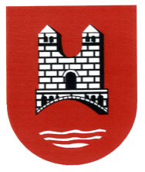

R A P O R T G J A S H T Ë M U J O R I P U N Ë S
Zyra për Barazi Gjinore
Komuna e Pejës

Periudha Raportuese
Janar – Korrik 2026

Përgatitur nga: Samka Drançolli
Zyrtare për Barazi Gjinore
Koordinatore e Mekanizmit Koordinues kundër Dhunës në Familje Dhunës ndaj Gruas dhe Dhunës në bazë Gjinore

Pejë, 2026

PËRMBAJTJA

1. Hyrje ............................................................................................................. fq. 3
2. Përmbledhje Ekzekutive ..............................................................................fq. 4
3. Baza Ligjore dhe Institucionale .................................................................. fq. 5
4. Aktivitetet e Realizuara (Janar – Korrik 2026) .........................................fq. 6 – 48
5. Analiza e Rezultateve të Arritura ............................................................... fq. 49
6. Sfidat e Identifikuara ................................................................................... fq. 50
7. Prioritetet për Periudhën Gusht – Dhjetor 2026 ....................................... fq. 50
8. Përfundimi ..................................................................................................... fq. 51

HYRJE

Ky raport gjashtëmujor paraqet aktivitetet, angazhimet dhe rezultatet e realizuara gjatë periudhës janar – korrik 2026, në kuadër të ushtrimit të detyrave dhe përgjegjësive të mia si Zyrtare për Barazi Gjinore në Komunën e Pejës.
Gjatë kësaj periudhe, në përputhje me mandatin e Zyrës për Barazi Gjinore, janë planifikuar, koordinuar dhe realizuar një sërë aktivitetesh me fokus zbatimin e politikave për barazi gjinore, fuqizimin ekonomik dhe social të grave dhe vajzave, rritjen e pjesëmarrjes së tyre në jetën publike dhe vendimmarrje, si dhe forcimin e mekanizmave institucionalë për parandalimin dhe adresimin e dhunës në familje, dhunës ndaj grave dhe dhunës me bazë gjinore.
Përmes koordinimit të aktiviteteve dhe bashkëpunimit me institucionet publike, organizatat e shoqërisë civile dhe partnerët vendorë e ndërkombëtarë, janë realizuar iniciativa që kanë kontribuar në ngritjen e kapaciteteve profesionale, fuqizimin e grave dhe vajzave, promovimin e barazisë gjinore, sensibilizimin e opinionit publik dhe avancimin e bashkëpunimit ndërinstitucional.
Në kuadër të periudhës raportuese janë organizuar dhe koordinuar trajnime, konferenca, tryeza diskutimi, aktivitete ndërgjegjësuese, iniciativa komunitare dhe projekte zhvillimore, si dhe është siguruar përfaqësimi institucional në aktivitete të organizuara nga partnerët vendorë dhe ndërkombëtarë. Një rëndësi e veçantë i është kushtuar koordinimit të Mekanizmit Koordinues Lokal për Mbrojtjen nga Dhuna në Familje, Dhuna ndaj Grave dhe Dhuna me Bazë Gjinore, forcimit të bashkëpunimit ndërinstitucional, si dhe realizimit të iniciativave konkrete në mbështetje të viktimave dhe grupeve të cenueshme.

PËRMBLEDHJE EKZEKUTIVE

Periudha raportuese janar – korrik 2026 është karakterizuar nga një angazhim i vazhdueshëm në ushtrimin e detyrave dhe përgjegjësive si Zyrtare për Barazi Gjinore në Komunën e Pejës, me fokus në promovimin e barazisë gjinore, fuqizimin e grave dhe vajzave, koordinimin ndërinstitucional dhe zbatimin e aktiviteteve në mbështetje të të drejtave të njeriut.
Gjatë kësaj periudhe janë planifikuar, koordinuar dhe realizuar një sërë aktivitetesh në bashkëpunim me institucionet lokale dhe qendrore, organizatat e shoqërisë civile, partnerët vendorë dhe ndërkombëtarë. Aktivitetet kanë përfshirë organizimin e trajnimeve, konferencave, tryezave diskutimi, fushatave ndërgjegjësuese, projekteve komunitare dhe pjesëmarrjen në programe për ngritjen e kapaciteteve profesionale dhe zhvillimin e lidershipit të grave.
Një fokus i veçantë i është kushtuar koordinimit të Mekanizmit Koordinues Lokal për Mbrojtjen nga Dhuna në Familje, Dhuna ndaj Grave dhe Dhuna me Bazë Gjinore, forcimit të bashkëpunimit ndërinstitucional, si dhe realizimit të iniciativave konkrete që kanë kontribuar në përmirësimin e mbështetjes institucionale për viktimat e dhunës dhe grupet e cenueshme.
Gjatë periudhës raportuese janë ndërmarrë gjithashtu iniciativa që promovojnë fuqizimin ekonomik, social dhe digjital të grave dhe vajzave, pjesëmarrjen e tyre në jetën publike dhe vendimmarrje, si dhe sensibilizimin e komunitetit për rëndësinë e barazisë gjinore dhe eliminimin e stereotipeve gjinore. Përmes partneriteteve të krijuara me institucione dhe organizata vendore e ndërkombëtare janë realizuar aktivitete me ndikim të drejtpërdrejtë në komunitet, duke forcuar bashkëpunimin institucional dhe duke promovuar një qasje gjithëpërfshirëse në adresimin e çështjeve të barazisë gjinore.

BAZA LIGJORE DHE INSTITUCIONALE

Ushtrimi i detyrave dhe përgjegjësive si Zyrtare për Barazi Gjinore në Komunën e Pejës është zhvilluar në përputhje me legjislacionin në fuqi të Republikës së Kosovës dhe dokumentet strategjike që rregullojnë promovimin e barazisë gjinore, mbrojtjen e të drejtave të njeriut dhe parandalimin e diskriminimit.
Gjatë periudhës raportuese, aktivitetet janë planifikuar dhe realizuar në mbështetje të dispozitave të Ligjit për Barazi Gjinore, Ligjit për Mbrojtje nga Dhuna në Familje, Dhuna ndaj Grave dhe Dhuna me Bazë Gjinore, si dhe politikave dhe strategjive kombëtare që promovojnë pjesëmarrjen e barabartë të grave dhe burrave në jetën publike, sociale, ekonomike dhe politike.
Puna është zhvilluar përmes bashkëpunimit të vazhdueshëm me institucionet komunale dhe qendrore, organizatat e shoqërisë civile, partnerët vendorë dhe ndërkombëtarë, duke synuar koordinimin efektiv të aktiviteteve, forcimin e mekanizmave institucionalë dhe zbatimin e iniciativave që kontribuojnë në avancimin e barazisë gjinore dhe mbrojtjen e të drejtave të grave dhe vajzave në Komunën e Pejës.

AKTIVITETI 1: CERTIFIKIMI I GRAVE DHE VAJZAVE NË AFTËSIM PROFESIONAL
Sektori: Zyra për Barazi Gjinore (ZBGj) – Komuna e Pejës
Bashkëpunëtorët: Zyra e Punësimit dhe Qendra e Aftësimit Profesional (QAP)
Data e raportimit: 16 Janar 2026
1. Përshkrimi i Aktivitetit
Në kuadër të politikave lokale për fuqizimin e gruas dhe rritjen e punësueshmërisë, Zyra për Barazi Gjinore ka koordinuar ciklin 3-mujor të kurseve të aftësimit profesional. Ky aktivitet ka shërbyer si platformë për ngritjen e kapaciteteve teknike dhe profesionale për gratë dhe vajzat e komunës sonë, me qëllim integrimin e tyre të suksesshëm në tregun e punës.
2. Rezultatet e Arritura (Indikatorët e Performancës)
Certifikimi i Pjesëmarrëseve: Gjatë këtij cikli janë certifikuar me sukses 12 gra dhe vajza, të cilat kanë përfunduar modulet teorike dhe praktike në profilet përkatëse.
Zhvillimi i Shkathtësive: Pjesëmarrëset kanë fituar kompetenca konkrete që rrisin vetëbesimin profesional dhe pavarësinë ekonomike, duke krijuar mundësi të reja për vetëpunësim.
Konsolidimi Institucional: Është forcuar bashkëpunimi ndërinstitucional mes Komunës së Pejës, Zyrës së Punësimit dhe QAP-it, duke siguruar një qasje të koordinuar ndaj sfidave të barazisë gjinore në ekonomi.
3. Realizuesit dhe Mbështetja
Procesi i trajnimit është udhëhequr nga trajneret Valbona Shala, Erodita Tatlixhi dhe Sevdije Muhaxheri, të cilat së bashku me stafin e Qendrës së Aftësimit Profesional dhe Zyrës së Punësimit, kanë siguruar mentorim cilësor dhe mbështetje të vazhdueshme profesionale gjatë gjithë periudhës 3-mujore.
4. Konkluzion dhe Orientim për të Ardhmen
Përfundimi i suksesshëm i këtij trajnimi shënon një hap të rëndësishëm drejt objektivit tonë vjetor për reduktimin e papunësisë te gratë. Investimi në aftësimin profesional mbetet prioritet i Zyrës për Barazi Gjinore si mekanizmi kryesor për arritjen e një barazie të qëndrueshme sociale dhe ekonomike në Komunën e Pejës.
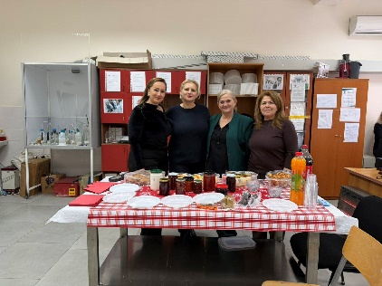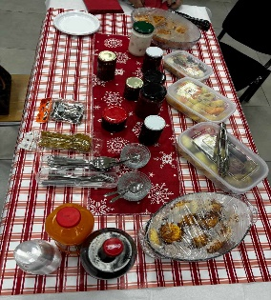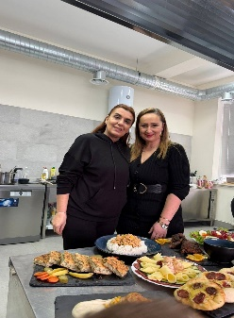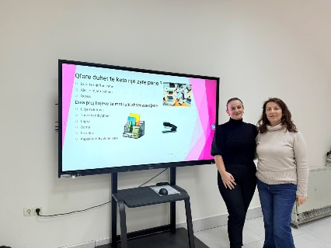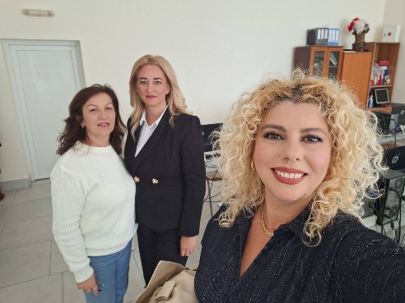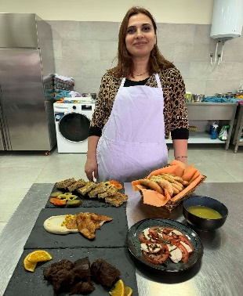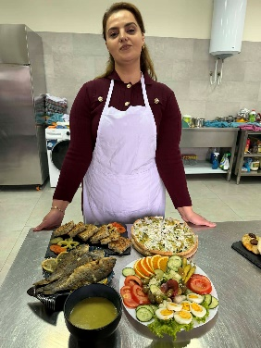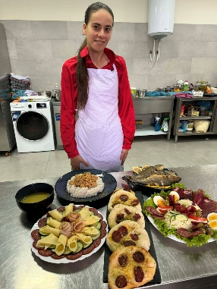
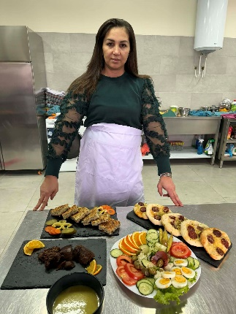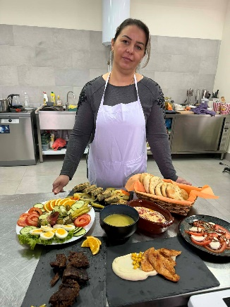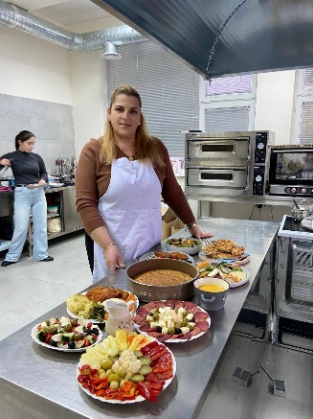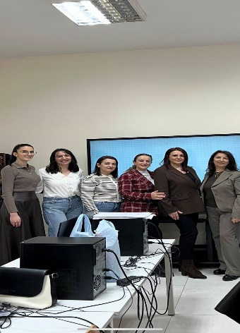
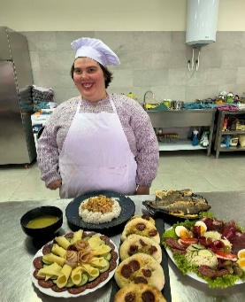
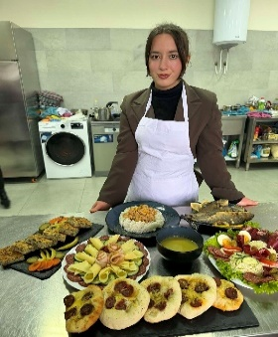
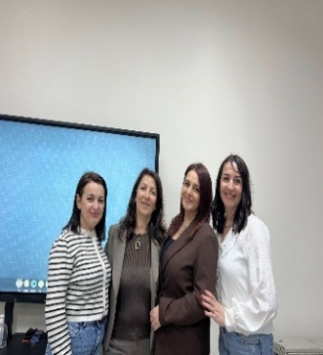
AKTIVITETI 2: LANSIMI I RRJETIT TË GRAVE NË SEKTORIN E SIGURISË
Data: 26 Janar 2026
Me ftesë të Fondacionit Jahjaga, në cilësinë e Zyrtares për Barazi Gjinore të Komunës së Pejës, kam marrë pjesë në lansimin e "Rrjetit të Grave në Sektorin e Sigurisë". Ky projekt, i mbështetur nga Mbretëria e Holandës, shënon një hap strategjik në zbatimin e Rezolutës 1325 të OKB-së në nivel nacional dhe lokal.
Pikat kyçe të pjesëmarrjes:Formalizimi i bashkëpunimit: Gjatë takimit u prezantuan memorandumet e mirëkuptimit mes Fondacionit dhe institucioneve kyçe si Policia, FSK dhe Asociacioni i Komunave të Kosovës (pjesë e të cilit është edhe Komuna jonë).
Fuqizimi i rolit të gruas: Diskutimet u fokusuan në nevojën për një bashkëpunim më të ngushtë profesional dhe ndarjen e përvojave mes grave në institucionet e sigurisë.
Refleksioni në nivel lokal: Pjesëmarrja shërbeu për të identifikuar format e reja të koordinimit ndërinstitucional që do të aplikohen në Komunën e Pejës, me qëllim fuqizimin e grave në strukturat vendimmarrëse të sigurisë.
Ky aktivitet rikonfirmon se puna e përbashkët dhe rrjetëzimi i grave ndikon drejtpërdrejt në forcimin e institucioneve dhe rritjen e sigurisë për të gjithë qytetarët e komunës sonë.
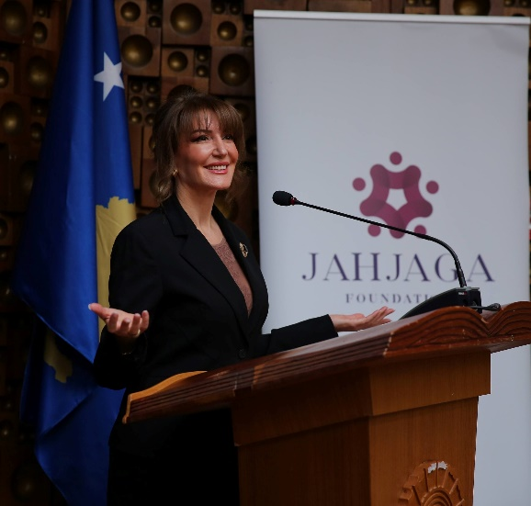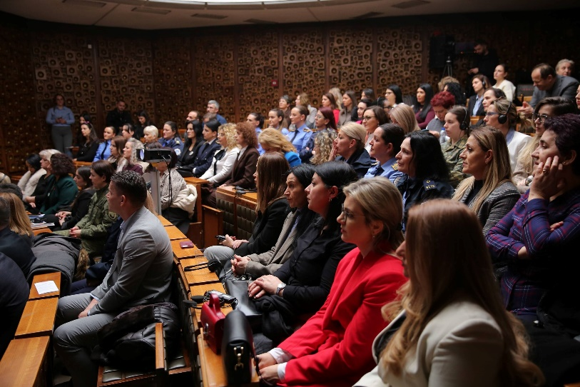
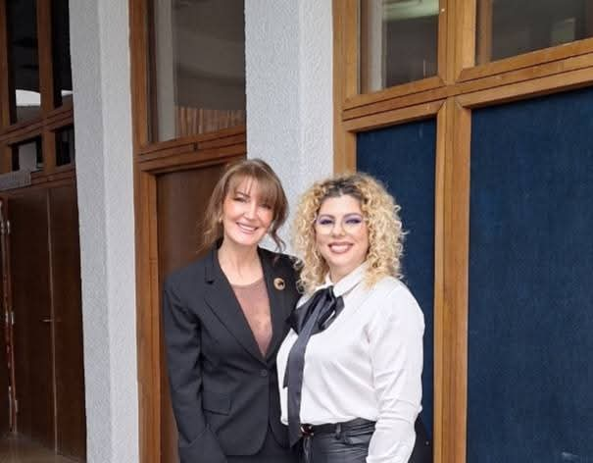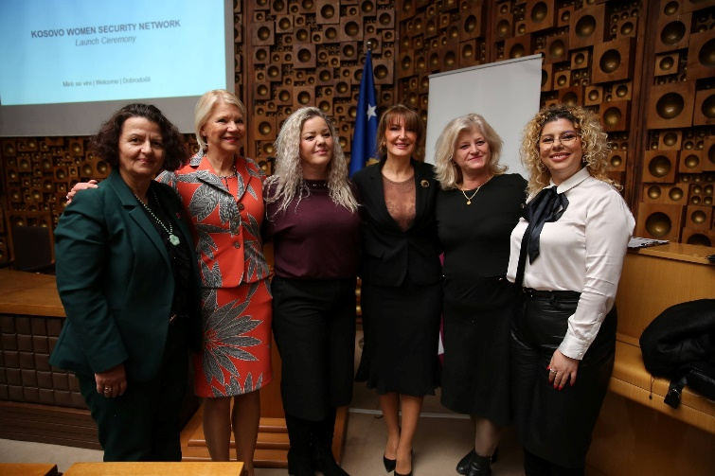

AKTIVITETI 3: PJESËMARRJA NË KËSHILLIN STRATEGJIK PËR NDËRMARRËSINË E GRAVE
Projekti: “E Ardhmja e Saj”
Data e takimit inaugurues: 06 shkurt 2026
Roli: Anëtare e Grupit Punues / Përfaqësuese e Zyrës për Barazi Gjinore – Komuna e Pejës
I. Qëllimi i Iniciativës
Themelimi i Këshillit Strategjik synon krijimin e një mekanizmi të qëndrueshëm për koordinimin, mbikëqyrjen dhe sigurimin e cilësisë në hartimin e Masës Strategjike për Ndërmarrësinë e Grave. Ky projekt fokusohet në fuqizimin ekonomik dhe krijimin e një mjedisi mbështetës për gratë në biznes në nivel rajonal dhe kombëtar.
II. Përbërja dhe Përfaqësimi
Këshilli përbëhet nga 40 anëtarë, duke përfshirë një spektër të gjerë akterësh:
Institucionet qendrore dhe komunale;
Shoqëria civile dhe Odat Ekonomike;
Sektori akademik (Universitetet).
Në cilësinë e anëtares së grupit punues, përfaqësoj interesat dhe specifikat e Komunës së Pejës në këtë proces hartimi, duke siguruar që politikat e reja të jenë të aplikueshme dhe të dobishme për gratë ndërmarrëse të rajonit tonë.
III. Vendimet dhe Rezultatet e Takimit të Parë
Gjatë këtij takimi, kam kontribuar në miratimin e pikave kyçe operacionale:
Miratimi i Deklaratës së Misionit: Përcaktimi i vizionit të Këshillit për ndërmarrësinë e grave.
Plani i Veprimit: Akordimi mbi hapat operativë dhe caktimin e koordinatorëve rajonalë.
Legjitimimi i Mekanizmit: Miratimi i vendimeve për funksionimin e rregullt të Këshillit dhe bashkëpunimit institucional (MZHR, komunat dhe partnerët).
IV. Ndikimi në Punën e Zyrës për Barazi Gjinore
Angazhimi im në këtë grup punues i mundëson Zyrës sonë në Pejë:
Qasje në Fondet Strategjike: Informim i dorës së parë për mundësitë e financimit dhe mbështetjes për gratë ndërmarrëse të Pejës.
Koordinim Rajonal: Mundësi për bashkëpunim me komunat fqinje dhe Ministrinë e Zhvillimit Rajonal.
Standardizim: Integrimi i politikave kombëtare në planet lokale të veprimit të Komunës së Pejës.
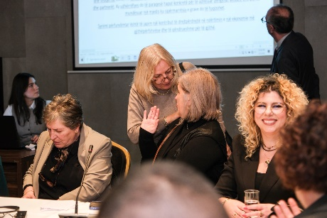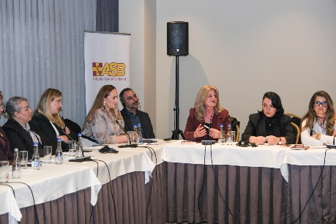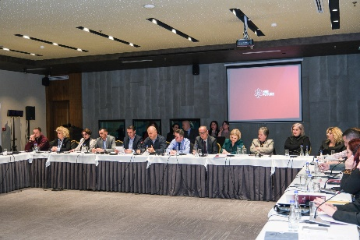

AKTIVITETI 4: PËRFAQËSIMI DHE AVOKIMI PËRMES
MEDIAVE KOMBËTARE (RTK)
Data: 11 Prill 2026
Kanali: Radio Televizioni i Kosovës (RTK)
Formati: Deklaratë / Kronikë informative
Realizuar nga: Zyrtarja për Barazi Gjinore (ZBGj) – Komuna e Pejës

I. Përmbledhja e Aktivitetit
Në kuadër të strategjisë për rritjen e vizibilitetit të punës sonë, kam përfaqësuar Zyrën për Barazi Gjinore të Komunës së Pejës në një kronikë televizive të transmetuar në RTK. Kjo paraqitje mediale shërbeu si platformë për të informuar publikun e gjerë mbi angazhimet tona në fuqizimin e grave dhe integrimin e tyre në proceset vendimmarrëse dhe ato të sigurisë.
II. Tematikat e Trajtuara
Gjatë intervistës/prononcimit, fokusi kryesor ishte te:
Lidhja e politikave lokale me agjendat kombëtare: Prezantimi i punës sonë në kuadër të Rezolutës 1325 (Gratë, Paqja dhe Siguria).
Fuqizimi ekonomik: Promovimi i programeve të aftësimit profesional dhe ndërmarrësisë për gratë e Komunës së Pejës.
Bashkëpunimi ndërinstitucional: Rëndësia e punës së përbashkët mes komunave, policisë dhe shoqërisë civile.

III. Ndikimi dhe Objektivi (KPIs)
Transparenca: Përmbushja e detyrimit për transparencë institucionale para qytetarëve.
Arritshmëria: Përdorimi i mediave kombëtare për të shpërndarë mesazhet e barazisë gjinore te një audiencë më e gjerë se ajo lokale.
Imazhi Institucional: Ngritja e reputacionit të Komunës së Pejës si një model i mirë i implementimit të politikave gjinore.
IV. Dokumentimi
Vegza e kronikës: https://www.youtube.com/watch?v=2W3agcglDAo
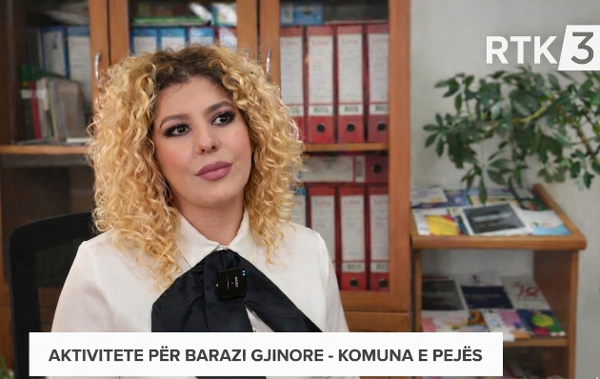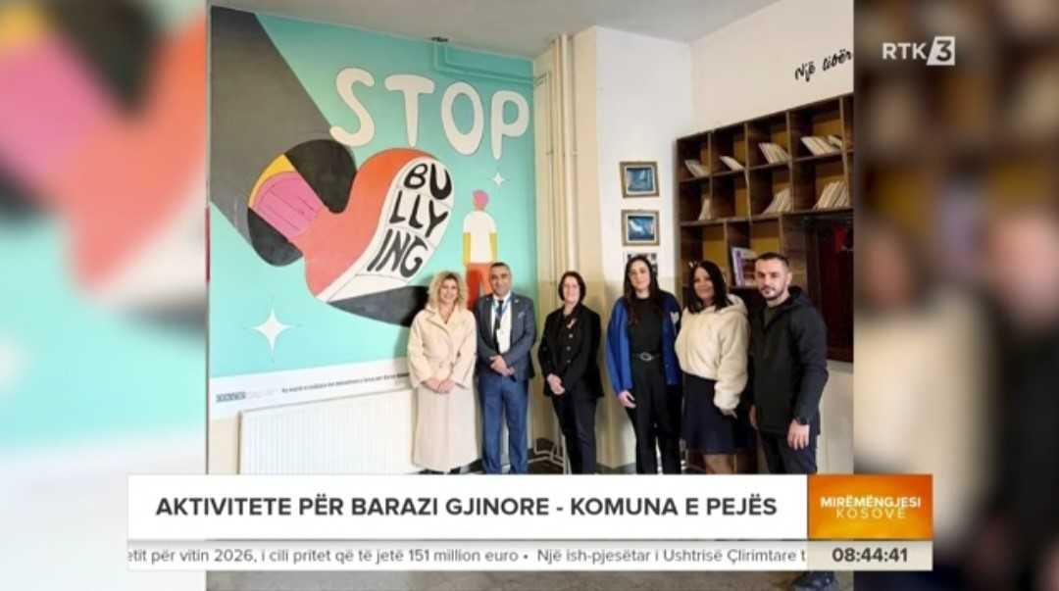
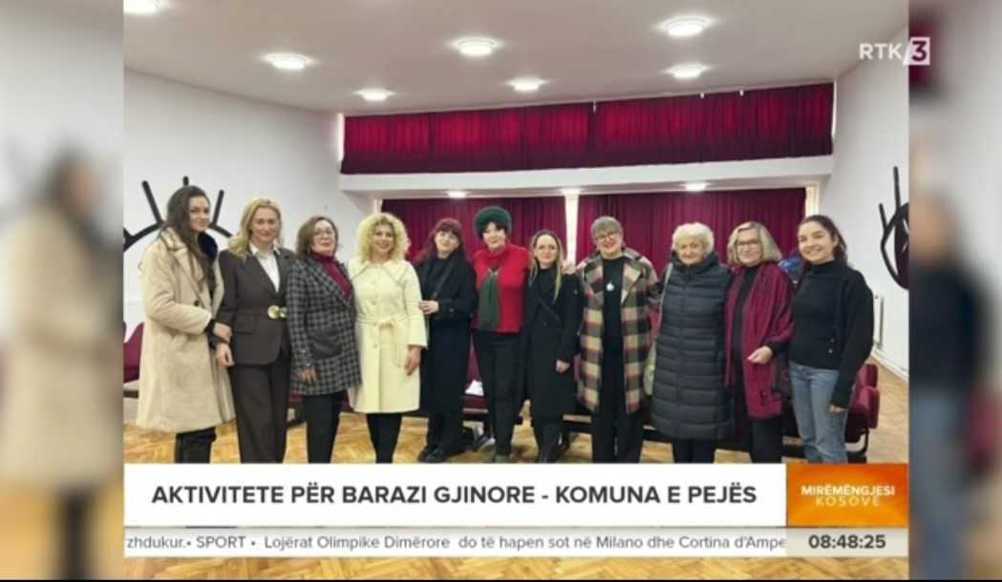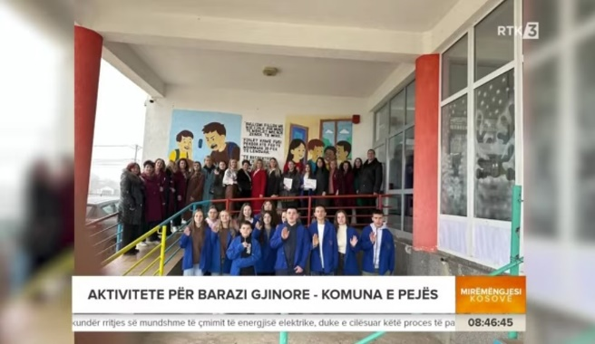
AKTIVITETI 5: SHNËMIMI I DITËS NDËRKOMBËTARE TË VAJZAVE DHE GRAVE NË SHKENCË
Data: 11 Shkurt 2026
Vendi: SHFMU “Pjetër Budi”, Poçestë
Organizimi: Zyra për Barazi Gjinore (ZBGj) – Komuna e Pejës
Partnerët: Drejtoria e Arsimit, SHFMU “Pjetër Budi”, IAAP “Rifat Gjota”, Shkolla Digjitale – Pejë
I. Përshkrimi i Aktivitetit
Në kuadër të shënimit të Ditës Ndërkombëtare të Vajzave dhe Grave në Shkencë, Zyra për Barazi Gjinore organizoi një aktivitet edukativ dhe motivues me nxënësit e SHFMU “Pjetër Budi”. Ky organizim synoi promovimin e fushave STEM (Shkencë, Teknologji, Inxhinieri dhe Matematikë) dhe inkurajimin e nxënësve, veçanërisht vajzave, për të eksploruar mundësitë që ofron shkenca.
II. Zhvillimi i Aktivitetit dhe Partneriteti
Aktiviteti u realizua përmes një bashkëpunimi të gjerë ndërinstitucional dhe me sektorin privat:
- Demonstrime Praktike: Mësimdhënëset Florie Shala dhe Ardiana Gashi realizuan eksperimente në kimi dhe fizikë, duke ofruar një qasje praktike mbi rëndësinë e shkencave natyrore.
- Orientimi në Karrierë: Përfaqësueset nga IAAP “Rifat Gjota”, znj. Mimoza Tanushi-Bardhi dhe koordinatorja znj. Venera Shala-Berisha, diskutuan mbi rëndësinë e orientimit të hershëm profesional dhe kapërcimin e sfidave gjatë shkollimit.
- Inovacion dhe Teknologji: Shkolla Digjitale, përmes drejtoreshës znj. Genta Çarkaxhija-Loci, prezantoi shembuj praktikë të kodimit dhe dizajnit, duke i njoftuar nxënësit me mundësitë e edukimit digjital.
III. Konkluzionet e Zyrës për Barazi Gjinore
Gjatë këtij aktiviteti, në cilësinë e Zyrtares për Barazi Gjinore, kam theksuar domosdoshmërinë e:
- Bashkëpunimit Ndërsektorial: Koordinimi mes shkollave fillore, qendrave të karrierës dhe sektorit privat si çelës për fuqizimin e të rinjve.
- Gjithëpërfshirjes: Sigurimi i mundësive të barabarta për vajzat dhe djemtë në fushat e teknologjisë dhe shkencës.
- Motivimit: Ndarja e përvojave personale nga profesionistet shërbeu si model frymëzimi për zgjedhjet e ardhshme profesionale të nxënësve.
IV. Dokumentimi dhe Falënderimet
- Aktiviteti u përmbyll me sukses falë mikpritjes së drejtorit të shkollës, z. Atdhe Krasniqi, dhe angazhimit aktiv të nxënësve dhe mësimdhënësve pjesëmarrës. Kur të rinjtë fuqizohen me shkencë dhe dije, e ardhmja e tyre bëhet më e ndritshme.
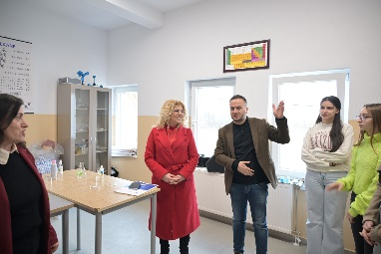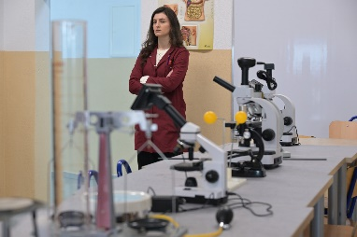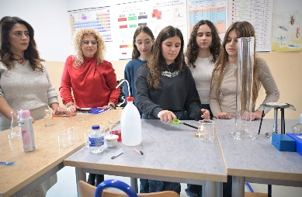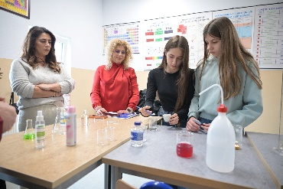
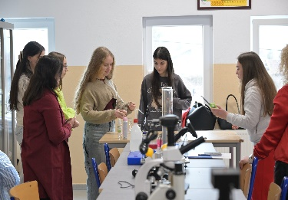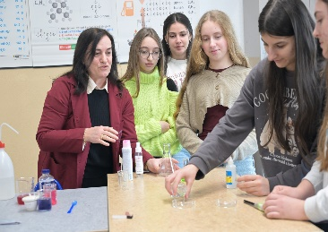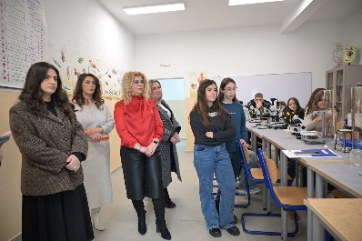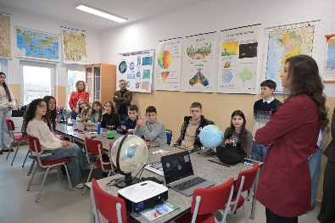

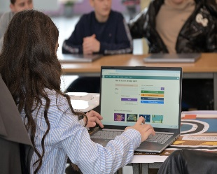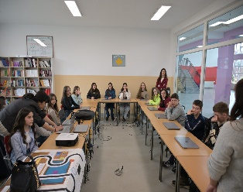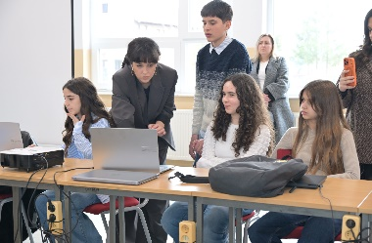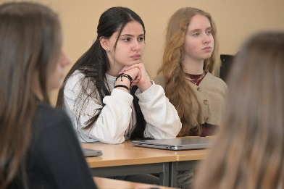

AKTIVITETI 6: PUNËTORIA PËR ZHVILLIMIN E MASAVE STRATEGJIKE RAJONALE PËR NDËRMARRËSINË E GRAVE
Data: 10 – 13 Shkurt 2026
Vendi: Ohër, Republika e Maqedonisë së Veriut
Projekti: "HER FUTURE – Empowering Women Entrepreneurs in Kosovo"
Roli: Anëtare e Grupit Punues Rajonal / Zyrtarja për Barazi Gjinore – Komuna e Pejës

I. Objektivi i Pjesëmarrjes
- Si anëtare e Grupit Punues Rajonal, kam marrë pjesë në punëtorinë katërditore për zhvillimin e kornizës së qartë të veprimit për fuqizimin ekonomik të grave. Qëllimi kryesor ishte hartimi i dokumenteve strategjike që do të shërbejnë si bazë për mbështetjen e ndërmarrësisë së grave në nivel rajonal dhe kombëtar.
- II. Kontributi në Procesin e Punës dhe Metodologjia
- Gjatë ditëve të punëtorisë, kam kontribuar aktivisht në ndërtimin e bazave të dokumenteve strategjike përmes proceseve vijuese:
- Hartimi i Planeve: Përcaktimi i roleve të Grupit Punues dhe koordinimi i planeve të punës.
- Analiza e Nevojave: Analizimi i situatës përmes metodologjive konkrete (anketat, grupet fokale dhe intervistat me informues kyç).
- Vlerësimi SWOT: Identifikimi i pikave të forta, të dobëta, mundësive dhe kërcënimeve për sipërmarrëset në rajonin tonë.
- Përcaktimi i Objektivave: Formulimi i vizionit, misionit dhe objektivave SMART, si dhe prioritizimi i masave përmes matricës “Ndikim–Përpjekje”.
- III. Rezultatet e Arritura
- Strategjia Rajonale: Krijimi i një baze solide për Masat Strategjike Rajonale në Kosovë.
- Bashkëpunimi Ndërinstitucional: Përforcimi i koordinimit ndërmjet përfaqësuesve të rajoneve për një qasje të unifikuar.
- Korniza Operacionale: Identifikimi i masave prioritare që do të ndikojnë drejtpërdrejt në zhvillimin e qëndrueshëm ekonomik të grave.
- IV. Përfundimi dhe Ndikimi Institucional
- Angazhimi im në këtë punëtori intensive shënon një fazë të rëndësishme për Zyrën për Barazi Gjinore në Pejë. Metodologjitë e përfituara dhe gjetjet strategjike do të shërbejnë si themel për hartimin e politikave lokale, duke siguruar që Komuna e Pejës të jetë në hap me standardet ndërkombëtare për fuqizimin e ndërmarrësisë së grave.
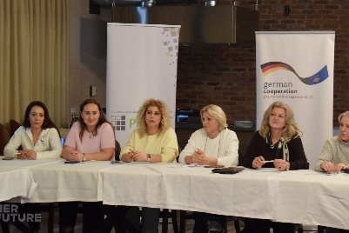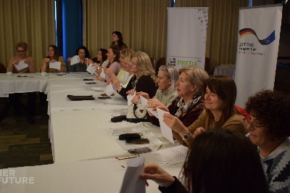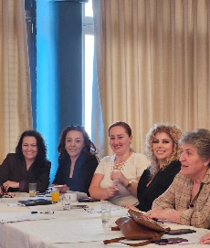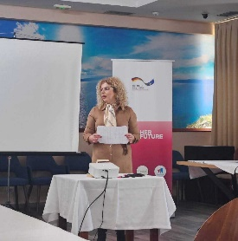

AKTIVITETI 7: TAKIM BASHKËPUNIMI ME "SOROPTIMIST CLUB PEJA"
Data: 11 Prill 2026
Vendi: Zyra për Barazi Gjinore – Komuna e Pejës
Partneri: Soroptimist Club Peja (Organizata e Shoqërisë Civile)
Pjesëmarrëse nga Komuna: * Zyrtarja për Barazi Gjinore (ZBGj);
Zyrtarja për të Drejtat e Fëmijëve dhe Riintegrim.
I. Qëllimi i Takimit
- Mirëpritja e përfaqësueseve të "Soroptimist Club Peja" në mjediset e Komunës së Pejës për të diskutuar mbi mundësitë e bashkëpunimit institucional. Takimi u fokusua në koordinimin e forcave mes zyrave përkatëse komunale dhe shoqërisë civile për të avancuar pozitën e grave, vajzave dhe fëmijëve në komunitetin tonë.
- II. Temat e Diskutuara
- Gjatë këtij takimi bashkëpunues, janë trajtuar pikat vijuese:
- Fuqizimi dhe Mbrojtja: Identifikimi i mundësive për projekte që lidhen me edukimin e grave dhe mbrojtjen e të drejtave të fëmijëve.
- Riintegrimi dhe Mirëqenia: Diskutimi mbi iniciativat që mbështesin procesin e riintegrimit shoqëror dhe ofrimin e ndihmës për kategoritë që kanë nevojë për mbështetje institucionale.
- Promovimi i Barazisë: Koordinimi i aktiviteteve të përbashkëta që kontribuojnë në mirëqenien e përgjithshme dhe avancimin e barazisë gjinore në nivel lokal.
- III. Rezultatet dhe Gatishmëria për Bashkëpunim
- Sinergjia Institucionale: Bashkëpunimi i ngushtë me Zyrtaren për të Drejtat e Fëmijëve dhe Riintegrim siguron një qasje multidimensionale ndaj problemeve sociale.
- Konfirmimi i Partneritetit: Palët shprehën gatishmëri të plotë për formalizimin e bashkëpunimit në projekte konkrete gjatë vitit 2026.
- Vlerësimi i Iniciativave: Vizita shërbeu si një platformë për të dakorduar hapa operacionalë që prekin drejtpërdrejt mirëqenien e familjes dhe komunitetit.
- IV. Përfundimi
- Ky takim rikonfirmon vizionin tonë se bashkëpunimi mes zyrave komunale dhe organizatave lokale është esencial për të krijuar ndryshime pozitive. Së bashku me "Soroptimist Club Peja", synojmë të realizojmë iniciativat që fuqizojnë rolin e gruas dhe mbrojnë të drejtat e fëmijëve në Komunën e Pejës.

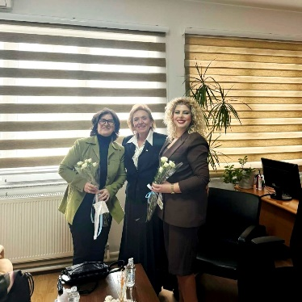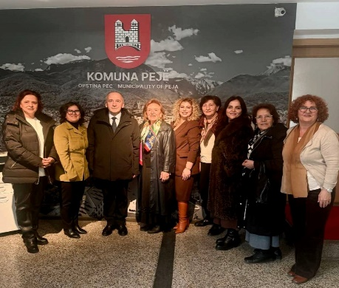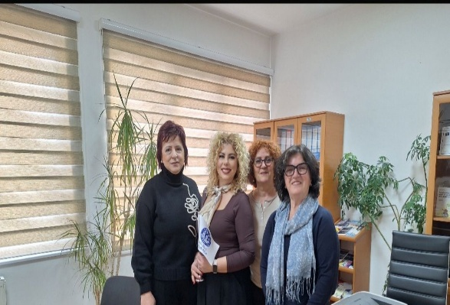

AKTIVITETI 8: NËNSHKRIMI I MEMORANDUMIT TË BASHKËPUNIMIT PËR PROJEKTIN “E ARDHMJA E SAJ”
Data: 18 Shkurt 2026
Vendi: Komuna e Istogut
Partnerët: Komuna e Istogut, PREDA Plus, WEntrepreneur, ASB South East Europe
Mbështetur nga: Bundesministerium für wirtschaftliche Zusammenarbeit und Entwicklung (BMZ)
Pjesëmarrja: Zyrtarja për Barazi Gjinore – Komuna e Pejës (Anëtare e Grupit Punues)

I. Qëllimi i Takimit dhe Bashkëpunimit
Takimi me Kryetarin e Komunës së Istogut, z. Ilir Ferati, kishte për qëllim zyrtarizimin e vazhdimit të bashkëpunimit në kuadër të projektit “E Ardhmja e Saj”. Ky projekt synon fuqizimin ekonomik të grave dhe vajzave përmes mbështetjes së ideve të reja të ndërmarrësisë dhe krijimit të një kornize mbështetëse për hapat e tyre të parë në biznes.
II. Formalizimi i Partneritetit
Gjatë këtij takimi u realizua nënshkrimi i Memorandumit të Bashkëpunimit, i cili:
- Përcakton Përgjegjësitë: Ndarja e qartë e detyrave për realizimin e aktiviteteve konkrete në terren.
- Thellon Partneritetin: Forcimi i lidhjeve ndërmjet institucioneve lokale dhe organizatave ndërkombëtare partnere.
- Koordinon Grupet Punuese: Angazhimi i drejtpërdrejtë i anëtareve të grupit punues në implementimin e suksesshëm të projektit.
III. Rezultatet e Pritshme
- Mbështetje për Ndërmarrësinë: Ofrimi i mjeteve dhe mentorimit për gratë dhe vajzat që synojnë të nisin bizneset e tyre.
- Sinergji Rajonale: Bashkëpunimi mes Komunës së Pejës dhe asaj të Istogut krijon një model të mirë të shkëmbimit të përvojave në fushën e barazisë gjinore.
- Qëndrueshmëria: Sigurimi i një baze ligjore dhe operative (përmes Memorandumit) për mbarëvajtjen e projektit në plan afatgjatë.
IV. Konkluzion
Ky bashkëpunim, i mbështetur nga Ministria Federale Gjermane për Bashkëpunim Ekonomik dhe Zhvillim (BMZ), rikonfirmon përkushtimin tonë për të ndërtuar politika aktive që ndikojnë drejtpërdrejt në mirëqenien ekonomike të grave në rajonin tonë.

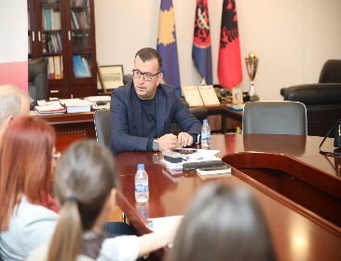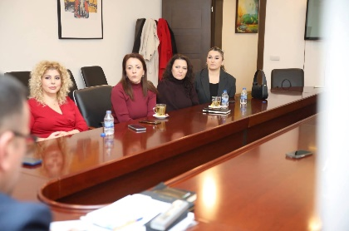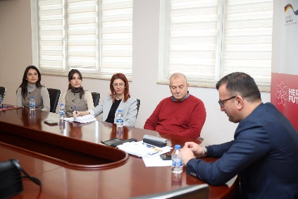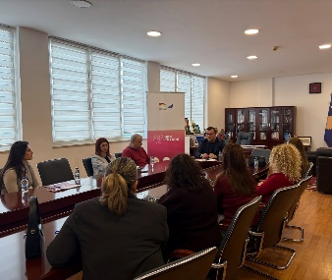
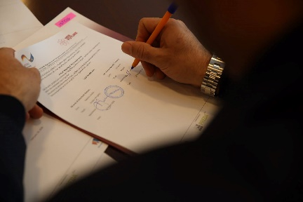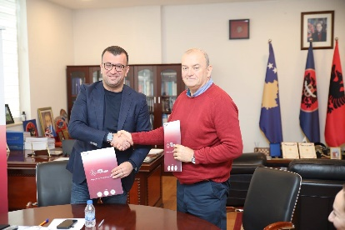

AKTIVITETI 9: NËNSHKRIMI I MARRËVESHJES SË BASHKËPUNIMIT PËR PROJEKTIN “E ARDHMJA E SAJ” NË PEJË

Data: 27 Shkurt 2026
Vendi: Komuna e Pejës
Përfaqësimi: Kryetari i Komunës, z. Gazmend Muhaxheri dhe Zyrtarja për Barazi Gjinore (ZBGj)

I. Përshkrimi i Aktivitetit

Në kuadër të projektit “E Ardhmja e Saj”, Komuna e Pejës ishte ndalesa e radhës për zyrtarizimin e mbështetjes ndaj grave ndërmarrëse. Kryetari i Komunës, z. Gazmend Muhaxheri, mirëpriti aktivitetin ku u nënshkrua Marrëveshja e Bashkëpunimit, e cila synon fuqizimin ekonomik të grave dhe vajzave në komunën tonë.

II. Zhvillimi i Takimit dhe Mundësitë e Prezantuara

Gjatë këtij takimi, u diskutua për hapat konkretë që do të ndërmerren për të mbështetur gratë që synojnë të zhvillojnë bizneset e tyre, duke përfshirë:

- Këshillim Profesional: Ofrimi i udhëzimeve për zhvillimin e ideve të biznesit.
- Programe Mbështetëse: Prezantimi i instrumenteve që lehtësojnë rrugëtimin e grave në ndërmarrësi.
- Bashkëpunim Institucional: Forcimi i lidhjeve mes grave ndërmarrëse dhe institucioneve lokale për krijimin e një mjedisi mbështetës.

III. Rëndësia për Zyrën për Barazi Gjinore

Si Zyrtare për Barazi Gjinore, e konsideroj këtë projekt si një shtyllë kryesore të planit tonë të punës për vitin 2026, pasi:

- Kontribuon direkt në fuqizimin ekonomik dhe pavarësinë financiare të grave.
- Krijon mundësi të barabarta për pjesëmarrjen e grave në ekonominë lokale.
- Vlerëson potencialin e grave për të ndërtuar një të ardhme të qëndrueshme për veten dhe komunitetin.

IV. Përfundimi

Nënshkrimi i kësaj marrëveshjeje rikonfirmon përkushtimin e Komunës së Pejës për të investuar në kapitalin njerëzor dhe për të përkrahur gratë në realizimin e ambicieve të tyre profesionale. Kur gratë fuqizohen ekonomikisht, e gjithë shoqëria përparon.

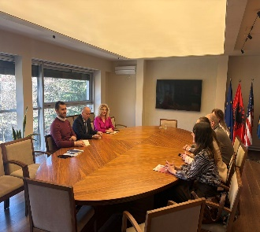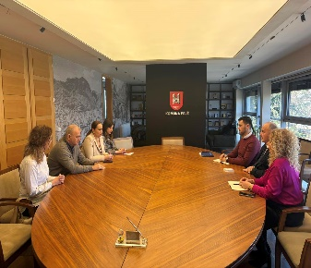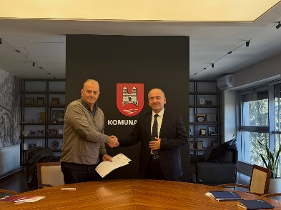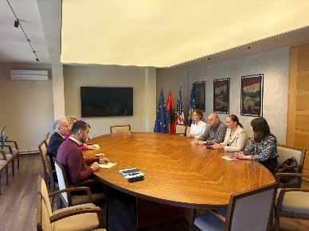

AKTIVITETI 10: PËRMBYLLJA E CIKLIT RAJONAL TË BASHKËPUNIMIT – PROJEKTI “E ARDHMJA E SAJ”

Data: 3 Mars 2026
Vendi: Komunat Deçan dhe Klinë (Rajoni i Perëndimit)
Partnerët: PREDA Plus, BMZ, ASB South East Europe, WEntrepreneur Kosova
Pjesëmarrja: Samka Drançolli (ZBGj Pejë / Përfaqësuese e Grupit Punues) dhe Erodita Tatlixhi (Koordinatore Rajonale)

I. Përshkrimi i Aktivitetit

Në cilësinë e anëtares së Grupit Punues Rajonal, kam marrë pjesë në takimet përmbyllëse për Rajonin e Perëndimit, të mbajtura në Deçan dhe Klinë. Ky aktivitet shënoi suksesin e procesit të nënshkrimit të memorandumeve të bashkëpunimit, duke përmbyllur ciklin e aktiviteteve dhe diskutimeve institucionale në këtë rajon për projektin "E Ardhmja e Saj".

II. Zhvillimi i Takimeve dhe Rezultatet

Gjatë vizitave në këto dy komuna, angazhimi im u fokusua në arritjen e objektivave vijuese:

- Zyrtarizimi i Bashkëpunimit: Finalizimi i nënshkrimit të memorandumeve që sigurojnë përkushtimin e komunave për fuqizimin e ndërmarrësisë së grave.
- Analiza e Sfidave: Shqyrtimi i barrierave konkrete me të cilat ballafaqohen gratë sipërmarrëse në nivel lokal dhe identifikimi i mundësive për tejkalimin e tyre.
- Koordinimi i Qëndrueshëm: Harmonizimi i hapave operacionalë për të siguruar një qasje të unifikuar dhe të qëndrueshme në të gjithë Rajonin e Perëndimit.

III. Roli im si Zyrtare dhe Anëtare e Grupit Punues

Përmes kësaj pjesëmarrjeje, kam kontribuar direkt në:

- Avokimin Rajonal: Prezantimin e nevojës për një koordinim më të fortë ndërmjet komunave fqinje në fushën e barazisë gjinore dhe ekonomike.
- Ndërtimin e Modelit: Sigurimin që procesi i ndjekur në rajonin tonë të shërbejë si model suksesi për formalizimin e bashkëpunimit edhe në rajonet e tjera të vendit.
- Fuqizimin e Rrjetit: Forcimin e bashkëpunimit mes strukturave komunale dhe partnerëve implementues (PREDA Plus, ASB, BMZ).

IV. Përfundimi

Përmbyllja e këtij cikli më 3 mars shënon një kthesë të rëndësishme në implementimin e projektit "E Ardhmja e Saj". Ky bashkëpunim institucional hap rrugën për aksione konkrete që do të ndikojnë në zhvillimin e qëndrueshëm të bizneseve të udhëhequra nga gratë dhe në fuqizimin e tyre ekonomik në nivel kombëtar.

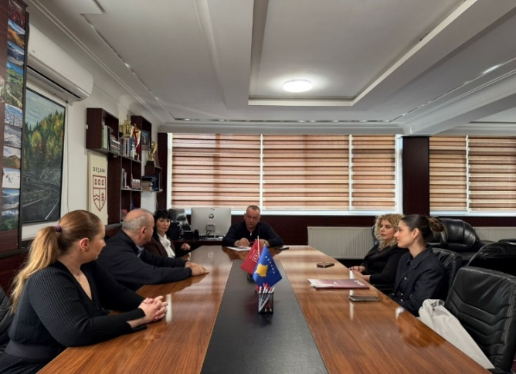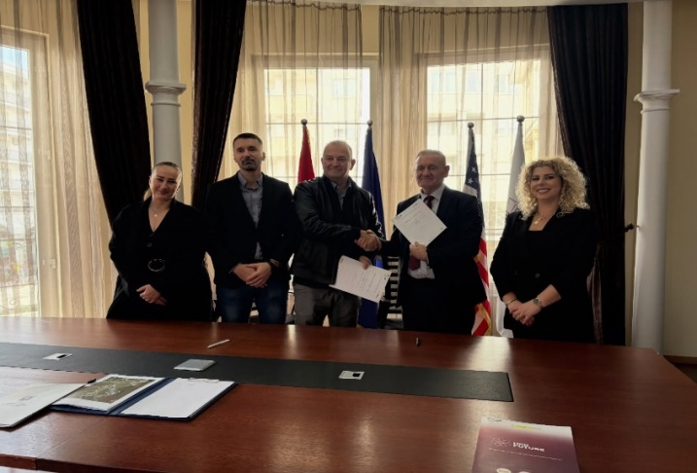
AKTIVITETI 11: SHËNIMI I 8 MARSIT – VIZITË DHE PROGRAM MOTIVUES NË QENDRËN KORREKTUESE NË LIPJAN

Data: 6 Mars 2026
Vendi: Qendra Korrektuese për Gra dhe Vajza, Lipjan
Organizimi: Zyra për Barazi Gjinore (ZBGj) – Komuna e Pejës
Partnerët: Organizata "Art Without Limit", Rrjeti i Grave të Kosovës, Qendra e Paraburgimit, Zana’s Yogalate, Eko Mjalta

I. Përshkrimi i Aktivitetit

Me rastin e Ditës Ndërkombëtare të Gruas, kam organizuar një aktivitet të veçantë në Qendrën Korrektuese në Lipjan. Qëllimi i kësaj vizite ishte shënimi i 8 Marsit përmes një programi motivues dhe mbështetës, duke sjellë momente reflektimi, mirëqenieje dhe mesazhe shprese për gratë dhe vajzat që ndodhen në këtë institucion.

II. Zhvillimi i Programit Edukues dhe Motivues

Aktiviteti u realizua përmes një programi të pasur vullnetar dhe humanitar:

- Arti dhe Infrashtimi: Shfaqja e dokumentarëve nga "Art Without Limit" dhe rrëfimi personal i znj. Ganimete Sava mbi tejkalimin e sfidave jetësore pas një aksidenti të rëndë.
- Ligjëratë tematike: Znj. Hava Shabanaj (zyrtare e lartë nga Qendra e Paraburgimit) mbajti një sesion mbi dhunën në familje dhe rëndësinë e ndërgjegjësimit.
- Zhvillimi Personal: Sesion mentorues nga znj. Maria Berishaj (Rrjeti i Grave të Kosovës) i fokusuar në forcimin e vetëbesimit.
- Mirëqenia Fizike: Një orë Yoga dhe relaksi nën udhëheqjen e instruktores znj. Syzana Baja, për të ofruar mbështetje emocionale dhe fizike.

III. Solidariteti dhe Simbolika

Në përfundim të aktivitetit, në shenjë respekti, kam shpërndarë:

- Karanfilë me mesazhe motivuese nga Zyra për Barazi Gjinore e Komunës së Pejës.
- Dhurata artizanale të përgatitura nga znj. Ardita Kastrati (Eko Mjalta).
IV. Përfundimi dhe Falënderimet

Ky aktivitet pasqyron përkushtimin tim si Zyrtare për Barazi Gjinore për të mbështetur proceset e rehabilitimit dhe riintegrimit. Falënderoj drejtorin z. Ylber Topalli, stafin e Qendrës dhe të gjithë bashkëpunëtorët vullnetarë që kontribuan për ta bërë këtë ditë më kuptimplotë. Besoj fuqishëm se bashkëpunimi institucional dhe solidariteti shoqëror janë kyç në krijimin e perspektivave të reja për çdo grua dhe vajzë.

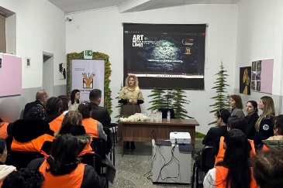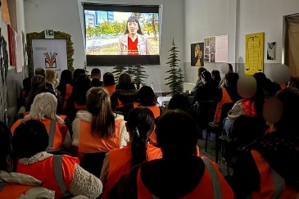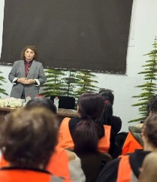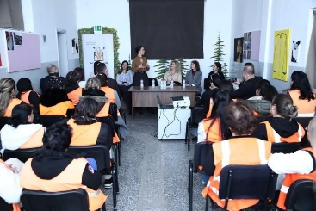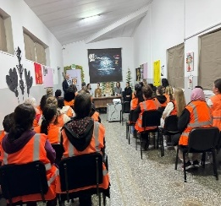
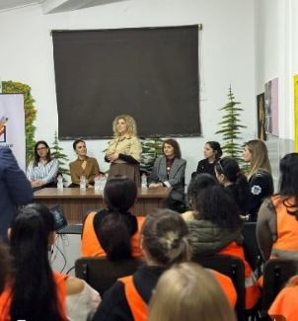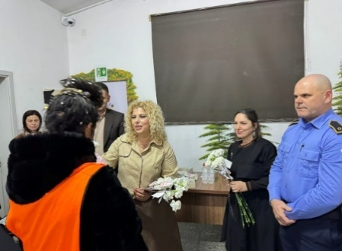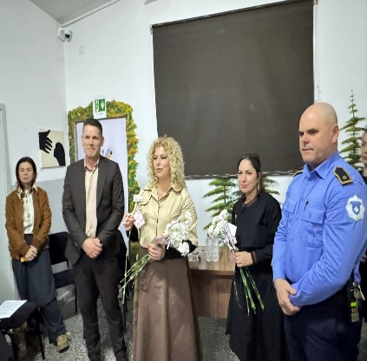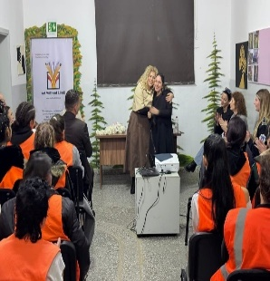
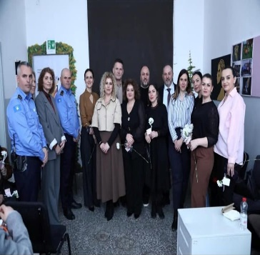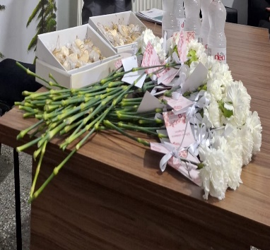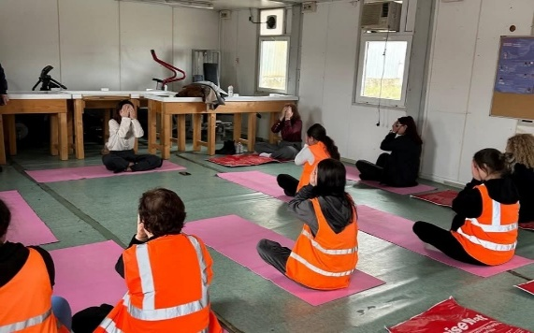

AKTIVITETI 12: SENSIBILIZIMI DHE FESTIMI I 8 MARSIT NË SHESHIN “SKËNDERBEU”

Data: 8 Mars 2026
Vendi: Sheshi “Skënderbeu”, Pejë
Organizimi: Zyra për Barazi Gjinore (ZBGj) – Komuna e Pejës
Partnerët: Dukagjini Bookstore, Qendra për Mirëqenien e Gruas, OJQ "Qendra për Jetë të Pavarur", Shkolla e Muzikës “Halit Kasapolli”, IP "Mollëkuqja", Zana’s Yogalate, In Decor, Korporata Rugove.

I. Qëllimi i Aktivitetit
Në Ditën Ndërkombëtare të Gruas, kam organizuar një aktivitet sensibilizues dhe festiv në qendër të qytetit të Pejës. Ky organizim synoi promovimin e barazisë gjinore, vlerësimin e kontributit të grave në shoqëri dhe krijimin e një hapësire bashkëpunimi mes institucioneve, bizneseve dhe qytetarëve për të përcjellë mesazhe të fuqishme për barazi dhe përfshirje.

II. Shtyllat e Aktivitetit dhe Pjesëmarrësit

Aktiviteti u karakterizua nga një diversitet programesh që prekën fusha të ndryshme:

- Promovimi i Dijes: Panairi i librit nga "Dukagjini Bookstore" dhe shpërndarja e librave falas nga znj. Have Shabanaj për qytetarët.
- Ekonomia Sociale dhe Artizanati: Prezantimi i punimeve nga gratë e strehuara në "Qendrën për Mirëqenien e Gruas" dhe produktet artizanale nga personat me aftësi të kufizuara të OJQ "Qendra për Jetë të Pavarur".
- Këndi Kreativ dhe Edukativ: Fëmijët e kopshtit "Mollëkuqja" punuan vizatime dhe kartolina, të cilat ua dhuruan grave kalimtare në shesh.
- Kultura dhe Mirëqenia: Performanca muzikore nga nxënëset e shkollës "Halit Kasapolli" dhe një sesion Yoga humanitar nga "Zana’s Yogalate" pranë pikës “I Love Peja”.

III. Sensibilizimi dhe Mbështetja

Gjatë aktivitetit, në cilësinë e Zyrtares për Barazi Gjinore, kam realizuar:

- Shpërndarjen e fletushkave dhe karanfilave: Si simbol respekti dhe mjet informimi për rëndësinë e fuqizimit të grave.
- Koordinimin me Bizneset: Falënderoj "In Decor" për dekorimet dhe "Korporatën Rugove" për mbështetjen logjistike.
- Advokimin Publik: Ritheksimin e përkushtimit të Komunës së Pejës për përfshirje sociale dhe mundësi të barabarta.

IV. Përfundimi

Ky aktivitet ishte një festë e forcës dhe potencialit të grave të Pejës. Suksesi i tij dëshmon se kur bashkohemi si komunitet, mund të krijojmë një ambient ku çdo grua dhe vajzë ndihet e vlerësuar dhe e mbështetur për të ndërtuar një të ardhme më të drejtë. Ju jeni zëri që ndryshon shoqërinë dhe drita e komunitetit tonë.

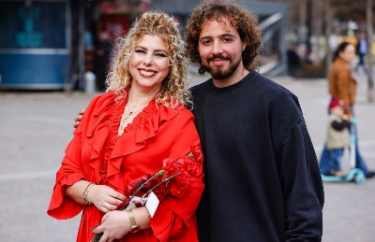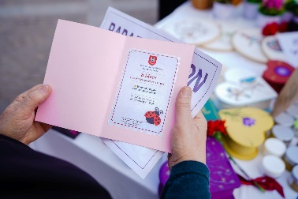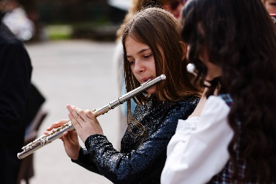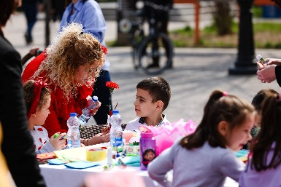

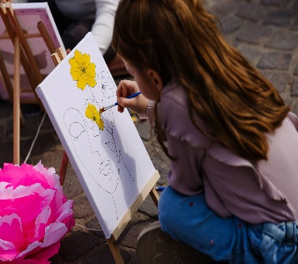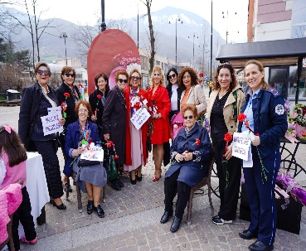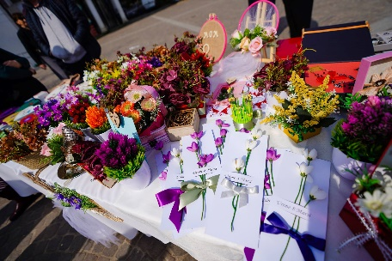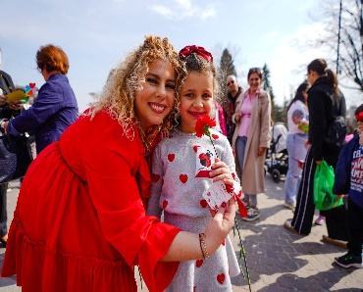

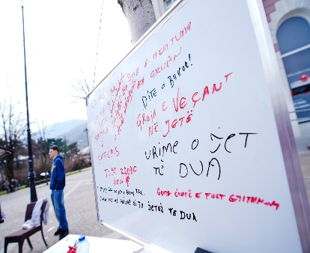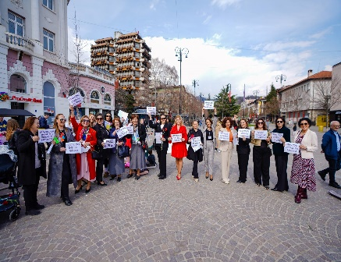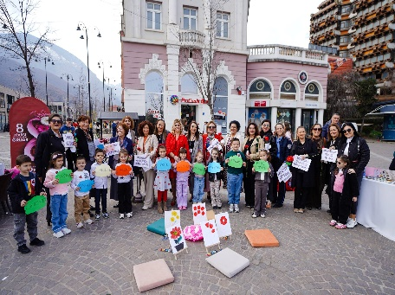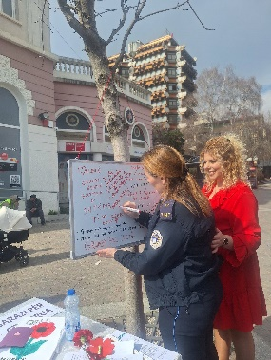
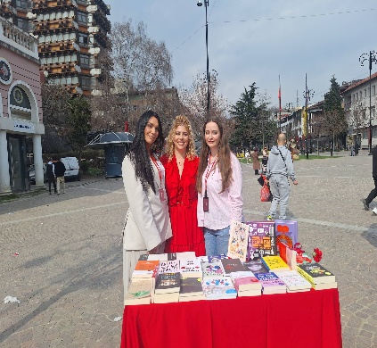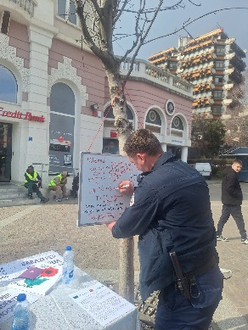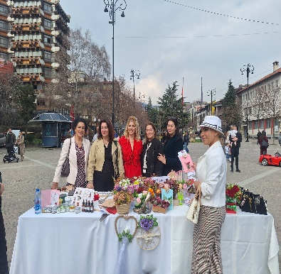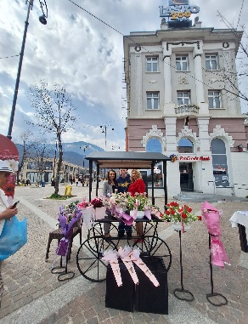
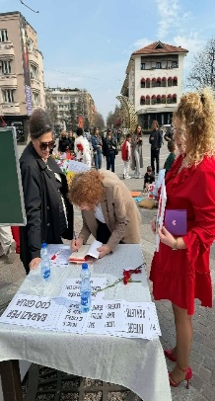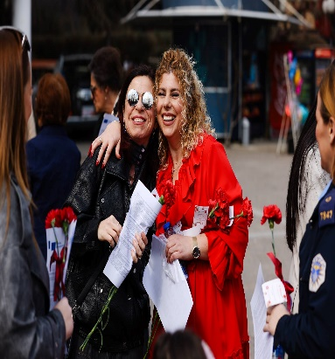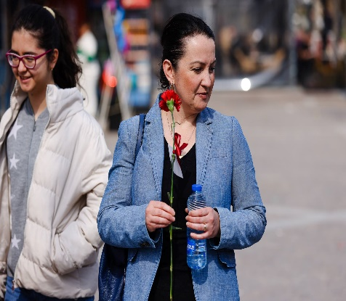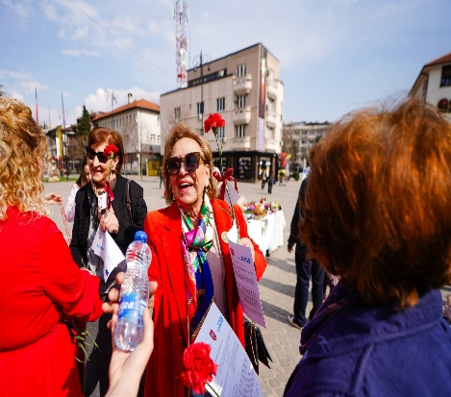

AKTIVITETI 13: PUNËTORIA E PARË RAJONALE – PROJECT HER FUTURE: EMPOWERING WOMEN ENTREPRENEURS IN KOSOVO
Data: 7 Prill 2026
Vendi: Prevallë
Më 7 prill 2026, mora pjesë në Punëtorinë e Parë Rajonale të organizuar në kuadër të projektit “Her Future – Empowering Women Entrepreneurs in Kosovo”, e mbajtur në Prevallë. Në këtë aktivitet morën pjesë përfaqësues të institucioneve publike, organizatave të shoqërisë civile, ekspertë të fushës së zhvillimit ekonomik dhe barazisë gjinore, përfaqësues të komunitetit të biznesit, si dhe anëtarë të Grupeve Punuese Rajonale.
Punëtoria shërbeu si platformë bashkëpunimi dhe diskutimi për analizimin e gjendjes socio-ekonomike të grave ndërmarrëse në Kosovë dhe identifikimin e sfidave kryesore që ndikojnë në zhvillimin e tyre ekonomik.
Gjatë punës u trajtuan këto çështje kryesore:
- Analiza e të dhënave socio-ekonomike me fokus në pengesat strukturore që përballin gratë ndërmarrëse;
- Hartimi i rekomandimeve dhe hapave konkretë për fuqizimin ekonomik të grave dhe promovimin e ndërmarrësisë;
- Funksionalizimi i Grupeve Punuese Rajonale si mekanizëm për bashkëpunim dhe koordinim afatgjatë ndërmjet institucioneve, organizatave dhe akterëve të tjerë relevantë.
Pjesëmarrja në këtë punëtori kontribuoi në shkëmbimin e përvojave, forcimin e bashkëpunimit ndërinstitucional dhe avancimin e iniciativave që synojnë krijimin e një mjedisi më mbështetës për gratë ndërmarrëse në Kosovë. Aktiviteti përbën një hap të rëndësishëm drejt transformimit të analizave dhe të dhënave në masa konkrete që mbështesin zhvillimin e qëndrueshëm ekonomik dhe fuqizimin e rolit të gruas në shoqëri.

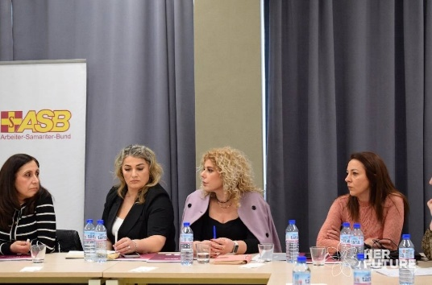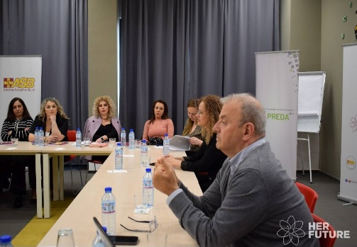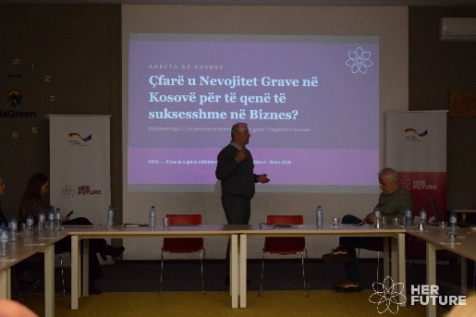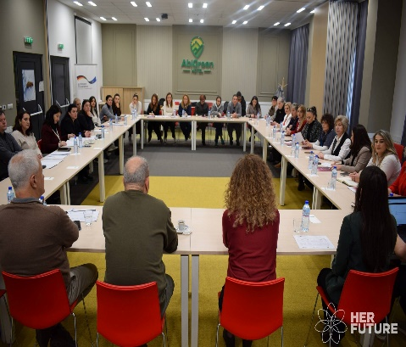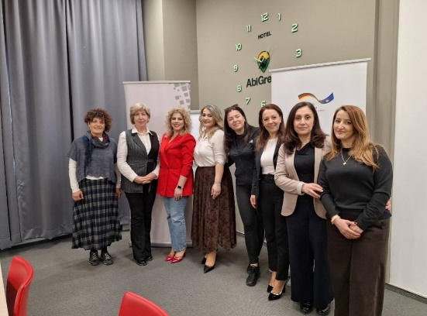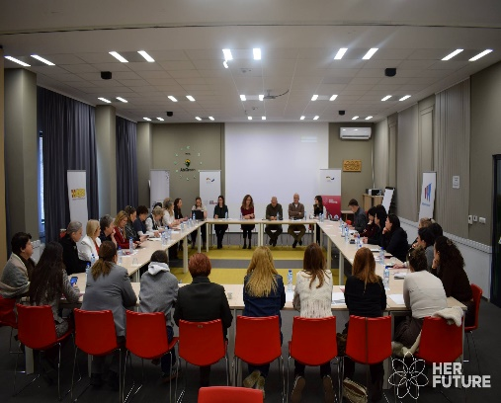

AKTIVITETI 14: TAKIMI I PARË I MEKANIZMIT KOORDINUES LOKAL PËR MBROJTJEN NGA DHUNA NË FAMILJE DHE DHUNA NË BAZË GJINORE PËR VITIN 2026
Data: 20 Prill 2026
Në kuadër të zbatimit të aktiviteteve të planifikuara për vitin 2026, më 20 prill 2026 u mbajt takimi i parë i Mekanizmit Koordinues Lokal për Mbrojtjen nga Dhuna në Familje dhe Dhuna në Bazë Gjinore, me pjesëmarrjen e përfaqësuesve të institucioneve relevante dhe organizatave partnere që veprojnë në këtë fushë.
Takimi kishte për qëllim vlerësimin e aktiviteteve të realizuara, shkëmbimin e informatave ndërmjet akterëve përgjegjës dhe koordinimin e veprimeve të përbashkëta për adresimin efektiv të rasteve të dhunës në familje dhe dhunës në bazë gjinore.
Gjatë takimit u prezantua raporti i punës dhe u diskutua progresi i arritur në zbatimin e aktiviteteve të planifikuara. Pjesëmarrësit paraqitën informacione lidhur me rastet dhe zhvillimet relevante në fushën e tyre të veprimit, duke identifikuar sfidat, nevojat dhe mundësitë për përmirësimin e bashkëpunimit ndërinstitucional.
Po ashtu, u prezantuan prioritetet për periudhën vijuese dhe u dakorduan hapat e mëtejmë për avancimin e koordinimit ndërmjet institucioneve dhe akterëve relevantë, me qëllim të rritjes së efikasitetit në parandalimin dhe trajtimin e rasteve të dhunës.
Takimi kontribuoi në forcimin e mekanizmave lokalë të koordinimit, në përmirësimin e komunikimit ndërinstitucional dhe në rritjen e angazhimit të përbashkët për mbrojtjen e viktimave dhe adresimin e dhunës në familje dhe dhunës në bazë gjinore në Komunën e Pejës.
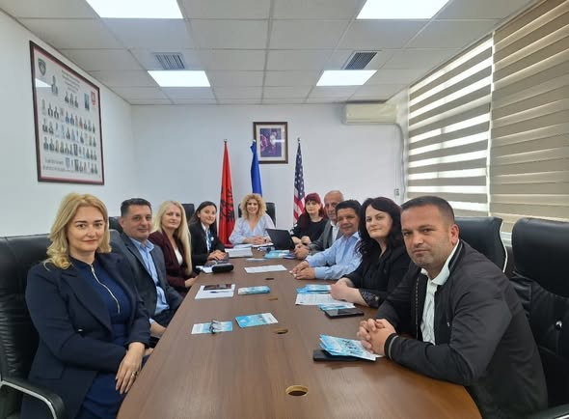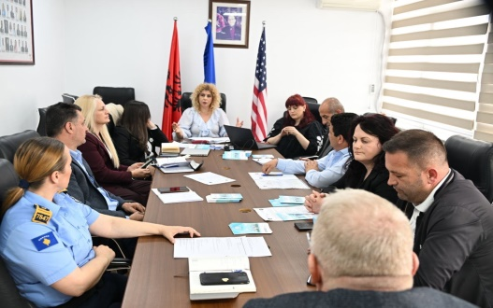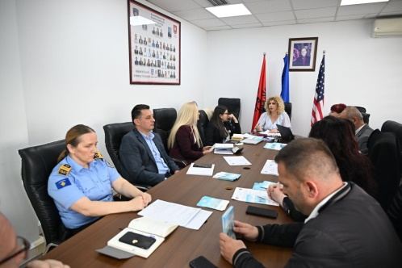

AKTIVITETI 15: TAKIM MBI PËRFAQËSIMIN E GRAVE NË KUVENDIN KOMUNAL
Data: 24 Prill 2026
Vendi: Salla e Komitetit për Politikë dhe Financa (KPF), Objekti i Kuvendit Komunal, Pejë
Më 24 prill 2026, në sallën e Komitetit për Politikë dhe Financa (KPF) në objektin e Kuvendit Komunal të Pejës, u mbajt takim me gratë asambleiste, me fokus në përfaqësimin e grave në Kuvendin Komunal dhe forcimin e rolit të tyre në proceset e vendimmarrjes lokale.
Takimi trajtoi rëndësinë e përfaqësimit të grave jo vetëm në aspektin numerik, por edhe në aspektin e kontributit substancial në hartimin dhe ndikimin e politikave publike në nivel lokal, si dhe fuqizimin e bashkëpunimit ndërmjet grave asambleiste.
Gjatë takimit u bë zgjedhja e kryesueses së Grupit të Grave Asambleiste, ku u zgjodh znj. Gentiana Bajrami Atashi nga subjekti politik LDK, me mandat 6-mujor dhe sistem rotacioni, sipas të cilit pas përfundimit të mandatit 6-mujor kryesuesja do të zëvendësohet nga një asambleiste tjetër nga subjektet tjera politike.
Si Zyrtare për Barazi Gjinore, në këtë takim është theksuar rëndësia e Grupit të Grave Asambleiste si një mekanizëm i rëndësishëm për fuqizimin e rolit të grave dhe për shndërrimin e përfaqësimit të tyre në ndikim real në proceset vendimmarrëse dhe në jetën e qytetarëve. Është ritheksuar gjithashtu përkushtimi institucional për ofrimin e mbështetjes profesionale dhe koordinuese për nisma që synojnë avancimin e barazisë gjinore, fuqizimin e grave dhe ndërtimin e një qeverisjeje më gjithëpërfshirëse dhe të drejtë.
Takimi kontribuoi në forcimin e bashkëpunimit ndërinstitucional dhe në avancimin e rolit të grave në proceset vendimmarrëse në nivel lokal.
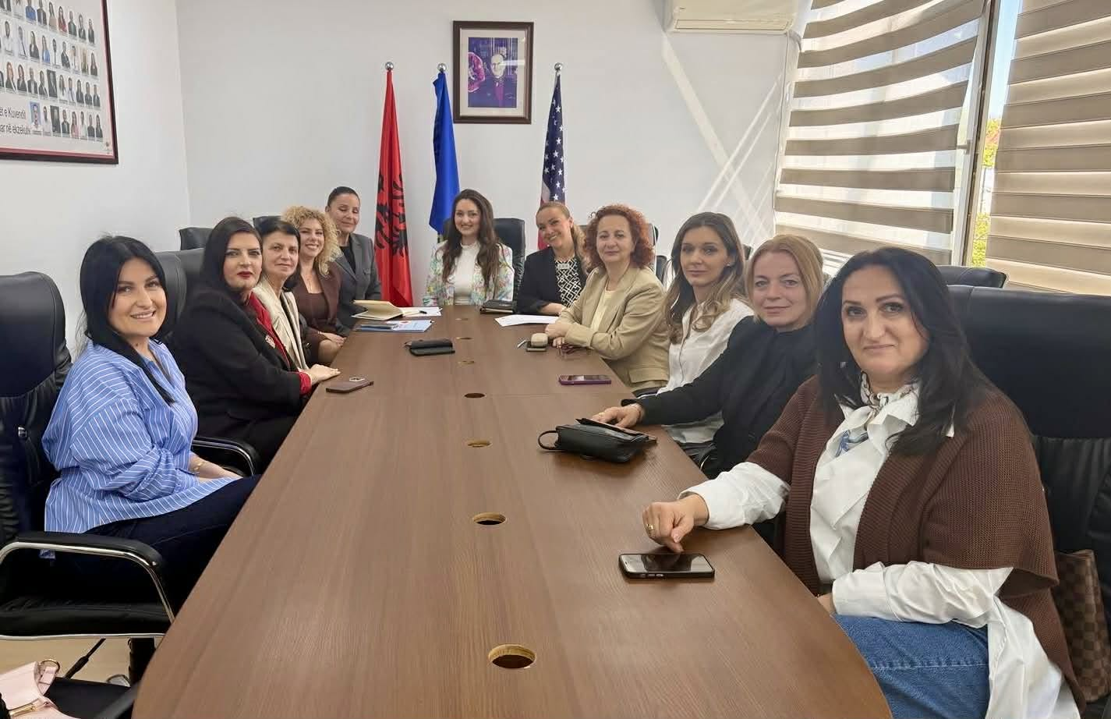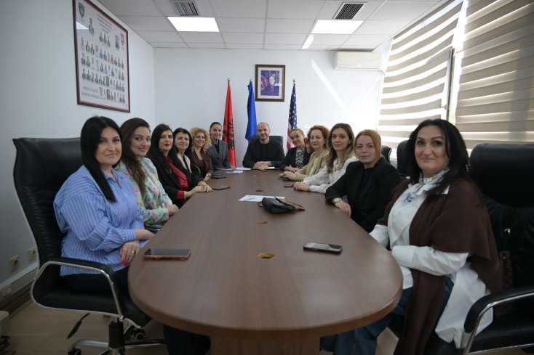

AKTIVITETI 16: VIZITË PUNE NË PROKURORINË THEMELORE NË PEJË – MEKANIZMI KOORDINUES KUNDËR DHUNËS NË FAMILJE, DHUNËS NDAJ GRAVE DHE DHUNËS NË BAZË GJINORE
Data: 27 Prill 2026
Vendi: Prokuroria Themelore, Pejë
Në cilësinë e Koordinatores së Mekanizmit Koordinues kundër Dhunës në Familje, Dhunës ndaj Grave dhe Dhunës në Bazë Gjinore, më 27 prill 2026 është realizuar vizitë pune në Prokurorinë Themelore në Pejë, së bashku me përfaqësuesen e OSBE-së, znj. Tringa Dreshaj.
Vizita është realizuar me kërkesë të anëtarëve të Mekanizmit Koordinues, me qëllim adresimin e çështjeve të identifikuara gjatë takimeve të mekanizmit dhe theksimin e rëndësisë së pjesëmarrjes aktive dhe të rregullt të Prokurorisë në punën e mekanizmit, si element kyç për koordinim efektiv ndërinstitucional dhe trajtim me kohë të rasteve të dhunës.
Takimi është mbajtur me Kryeprokuroren e Prokurorisë Themelore në Pejë, znj. Lumturije Vuçetaj, si dhe prokuroren dhe anëtaren e Mekanizmit Koordinues, znj. Arlinda Nallbani Gacaferi.
Gjatë takimit është diskutuar forcimi i bashkëpunimit ndërinstitucional në kuadër të mekanizmit, me fokus të veçantë në rritjen e angazhimit dhe pjesëmarrjes së institucioneve të drejtësisë në koordinimin e rasteve të dhunës në familje dhe dhunës në bazë gjinore.
Është theksuar se forcimi i këtij bashkëpunimi mbetet thelbësor për funksionalizimin e plotë të mekanizmit dhe për garantimin e mbrojtjes efektive të viktimave të dhunës.
Në përmbyllje të vizitës është shprehur falënderim për Kryeprokuroren, prokuroren/anëtaren e mekanizmit dhe përfaqësuesen e OSBE-së për pritjen dhe gatishmërinë për bashkëpunim të mëtejshëm.
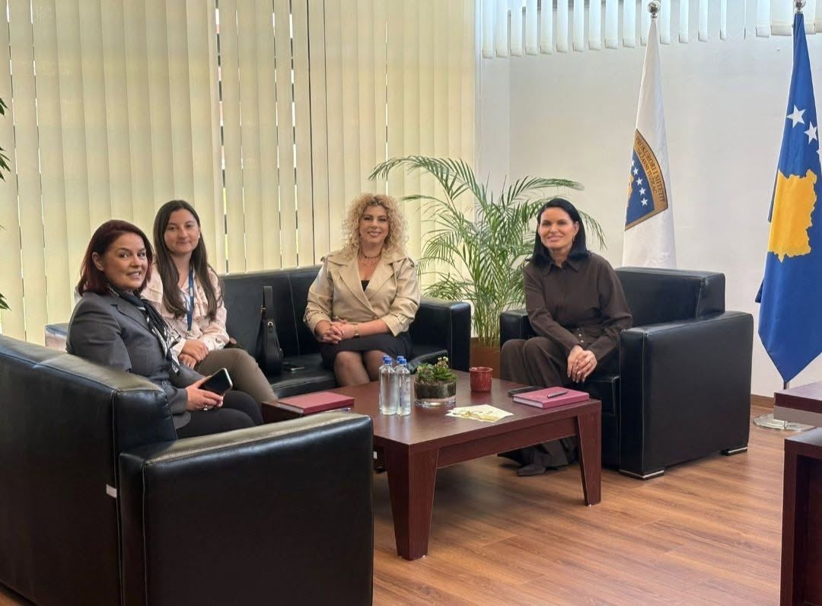

AKTIVITETI 17: VIZITË PUNE NË GJYKATËN THEMELORE NË PEJË – MEKANIZMI KOORDINUES KUNDËR DHUNËS NË FAMILJE, DHUNËS NDAJ GRAVE DHE DHUNËS NË BAZË GJINORE
Data: 28 Prill 2026
Vendi: Gjykata Themelore, Pejë
Në kuadër të angazhimit të vazhdueshëm të Mekanizmit Koordinues kundër Dhunës në Familje, Dhunës ndaj Grave dhe Dhunës në Bazë Gjinore, më 28 prill 2026 është realizuar vizitë pune në Gjykatën Themelore në Pejë, së bashku me përfaqësuesen e OSBE-së, znj. Tringa Dreshaj.
Vizita është realizuar me qëllim intensifikimin e bashkëpunimit ndërinstitucional, me fokus të veçantë në pjesëmarrjen e rregullt dhe aktive të përfaqësuesve të Gjykatës në mbledhjet e Mekanizmit Koordinues, si dhe forcimin e koordinimit në trajtimin e rasteve të dhunës në familje dhe dhunës në bazë gjinore.
Takimi është mbajtur me Kryetarin e Gjykatës Themelore në Pejë, z. Shemsedin Haxhijaj.
Gjatë takimit është theksuar rëndësia e rritjes së përgjegjësisë institucionale dhe trajtimit me prioritet të rasteve të dhunës, si elemente thelbësore për funksionalizimin e plotë të mekanizmit dhe garantimin e mbrojtjes efektive për viktimat e dhunës. Po ashtu, është nënvizuar se vetëm përmes një angazhimi konkret dhe koordinimi të mirëfilltë ndërinstitucional mund të sigurohet një përgjigje institucionale e shpejtë, e drejtë dhe llogaridhënëse ndaj rasteve të dhunës.
Është ritheksuar përkushtimi që secili institucion anëtar të përmbushë obligimet e tij me përgjegjësi maksimale, në funksion të sigurisë dhe mirëqenies së qytetarëve.
Në përmbyllje të vizitës është shprehur falënderim për Kryetarin e Gjykatës dhe përfaqësuesen e OSBE-së për gatishmërinë dhe vullnetin e treguar për bashkëpunim të mëtejshëm.
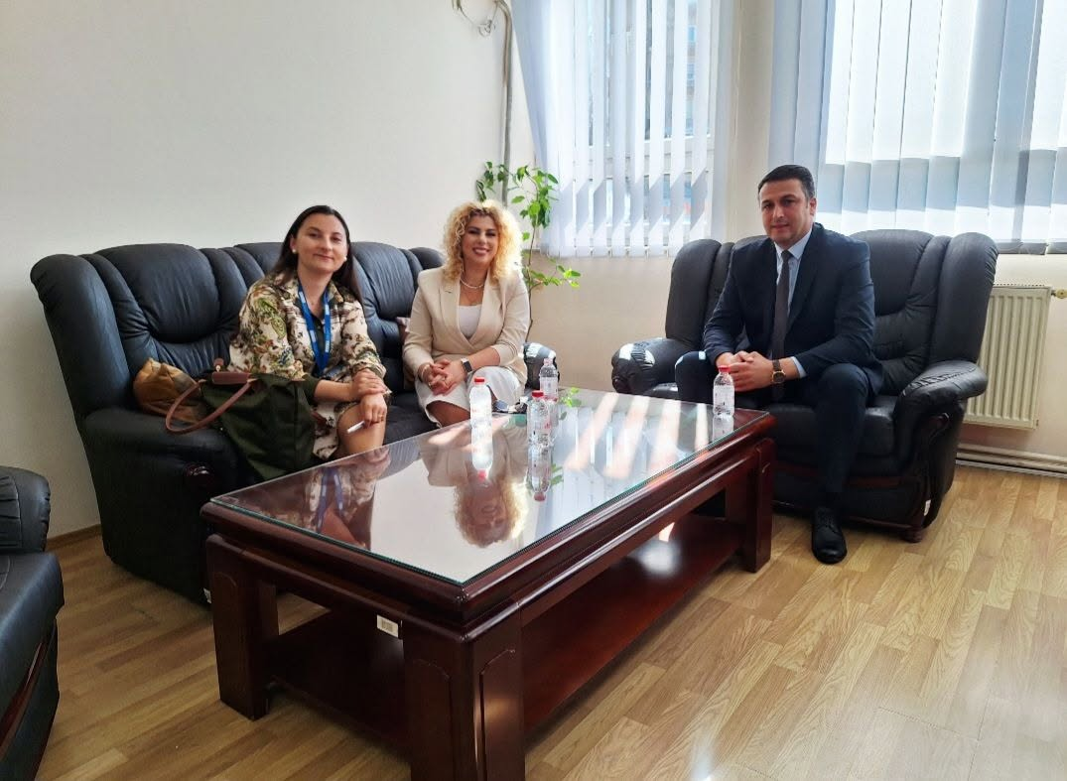

AKTIVITETI 18: TAKIM NDËRINSTITUCIONAL PËR TRAJTIMIN E RASTEVE TË DHUNËS NË FAMILJE NË PROKURORINË THEMELORE NË PEJË
Data: 30 Prill 2026
Vendi: Prokuroria Themelore, Pejë
Më 30 prill 2026, në cilësinë e Koordinatores së Mekanizmit Koordinues kundër Dhunës në Familje, Dhunës ndaj Grave dhe Dhunës në Bazë Gjinore, është marrë pjesë në takimin e përbashkët të organizuar nga Prokuroria Themelore në Pejë, me fokus në trajtimin e rasteve të dhunës në familje.
Takimi është udhëhequr nga Kryeprokurorja e Prokurorisë Themelore në Pejë, znj. Lumturije Vuçetaj, së bashku me koordinatoren për rastet e veprave penale të dhunës në familje, zëvendëskryeprokuroren znj. Arlinda Nallbani Gacaferi.
Në takim morën pjesë përfaqësues të institucioneve relevante, përfshirë Gjykatën Themelore në Pejë, Policinë e Kosovës, Mbrojtësin e Viktimave, Qendrat për Punë Sociale, Strehimoren, Spitalin Rajonal të Pejës, ekspertë psikologë, si dhe përfaqësues të misioneve ndërkombëtare EULEX dhe OSBE në Kosovë.
Gjatë takimit u diskutua trajtimi i rasteve të dhunës në familje, identifikimi dhe adresimi i mangësive ekzistuese, si dhe forcimi i bashkëpunimit dhe koordinimit ndërinstitucional me qëllim rritjen e efikasitetit në trajtimin e rasteve.
Po ashtu, u shqyrtuan propozime lidhur me shqiptimin e dënimeve plotësuese për rastet e dhunës në familje, në përputhje me ndryshimet e fundit në Kodin Penal të Republikës së Kosovës.
Pjesëmarrja në këtë takim ka kontribuar në forcimin e bashkëpunimit ndërinstitucional dhe në avancimin e koordinimit ndërmjet akterëve relevantë në kuadër të Mekanizmit Koordinues, me qëllim të përmirësimit të përgjigjes institucionale ndaj rasteve të dhunës në familje, mbrojtjes së viktimave dhe vënies para drejtësisë të kryerësve të dhunës.
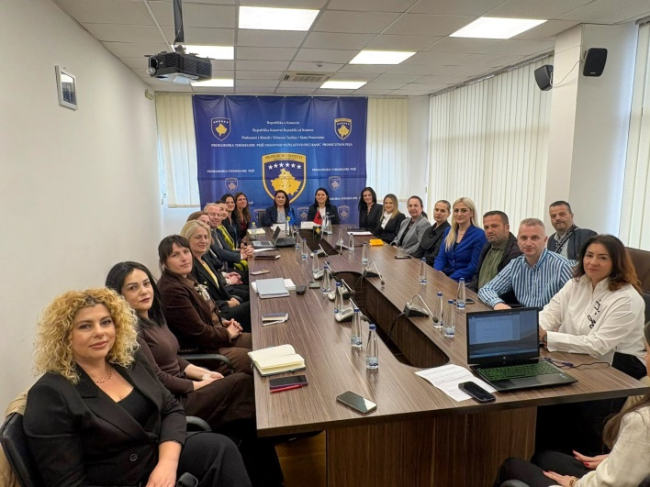

AKTIVITETI 19: Takim pune me përfaqësuesit e KFOR-it
Data: 5 Maj 2026
Vendi: Zyra e Zyrtares për Barazi Gjinore, Komuna e Pejës
Më 5 maj 2026 është zhvilluar një takim pune ndërmjet Zyrtares për Barazi Gjinore të Komunës së Pejës dhe përfaqësuesve të KFOR-it, me fokus në thellimin e bashkëpunimit ndërinstitucional dhe koordinimin e aktiviteteve me interes për komunitetin.
Gjatë takimit është diskutuar edhe kërkesa për mbështetje në realizimin e iniciativës për rregullimin e “Dhoma Mike” brenda Stacionit Policor, me qëllim përmirësimin e kushteve për pritjen dhe trajtimin e rasteve të ndjeshme. Në këtë kuadër, është kërkuar mbështetja e KFOR-it për realizimin dhe funksionalizimin e kësaj hapësire.
Takimi shërbeu si platformë për diskutimin e sfidave aktuale dhe sinkronizimin e aktiviteteve që synojnë rritjen e sigurisë, stabilitetit dhe mirëqenies shoqërore në nivel lokal. Në këtë kuadër, u theksua rëndësia e bashkëpunimit të vazhdueshëm ndërinstitucional si faktor kyç për forcimin e proceseve zhvillimore dhe avancimin e barazisë dhe përfshirjes.
U vlerësua përkushtimi i KFOR-it dhe u ritheksua rëndësia e komunikimit të hapur dhe profesional ndërmjet institucioneve, me qëllim realizimin e objektivave të përbashkëta dhe forcimin e partneritetit ekzistues.
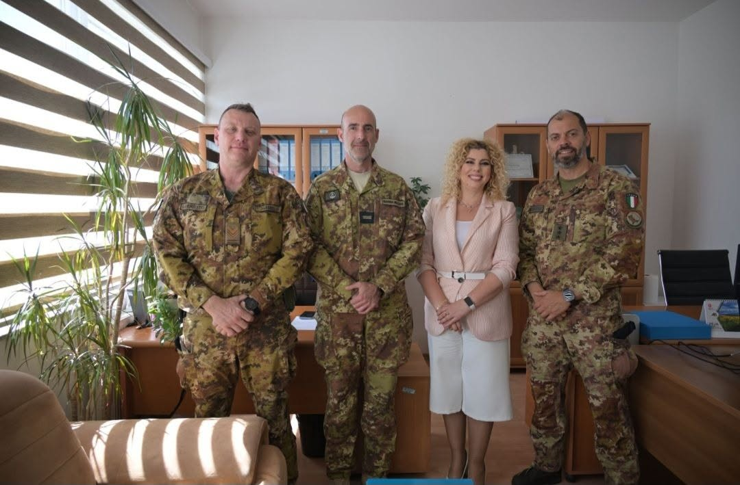

AKTIVITETI 20: TAKIM PUNE ME PËRFAQËSUESET E RRJETIT TË GRAVE TË KOSOVËS (RRGK)

Data: 14 Maj 2026
Vendi: Zyra për Barazi Gjinore, Komuna e Pejës
U zhvillua një takim pune me përfaqësueset e Rrjetit të Grave të Kosovës (RrGK), me fokus në thellimin e bashkëpunimit ndërinstitucional, avancimin e barazisë gjinore dhe forcimin e mekanizmave institucionalë në nivel lokal. Gjatë takimit u realizua koordinimi me Hajrija Haxhijaj (zyrtare e lartë financiare në Komunën e Pejës), Shpresa Lukaj (Drejtore Ekzekutive e Qendrës për Punë Sociale), Durim Kelmendi (udhëheqës i QPS-së), si dhe ish-anëtaren e bordit të RrGK-së, Xhejrane Lokaj.
Gjatë takimit është diskutuar kërkesa për mbështetje në realizimin e iniciativës për zbatimin e buxhetimit të përgjegjshëm gjinor për shërbimet sociale, me qëllim përmirësimin e kushteve dhe planifikimit buxhetor lokal. Në këtë kuadër, u trajtua nevoja e angazhimit të institucioneve komunale për të planifikuar dhe buxhetuar aktivitetet që adresojnë nevojat e grave dhe vajzave, si dhe për funksionalizimin e plotë të këtyre mekanizmave.
Takimi shërbeu si platformë për diskutimin e sfidave aktuale dhe sinkronizimin e aktiviteteve që synojnë rritjen e sigurisë, stabilitetit dhe mirëqenies shoqërore në nivel lokal. U theksua se kjo iniciativë është pjesë e strategjisë së RrGK-së dhe mbështetet nga East-West Management Institute (EWMI) dhe BE, duke shërbyer si faktor kyç për rritjen e mbështetjes institucionale dhe avancimin e barazisë.
Në përmbyllje, u vlerësua përkushtimi i treguar dhe u ritheksua rëndësia e komunikimit të hapur dhe profesional ndërmjet institucioneve, me qëllim realizimin e objektivave të përbashkëta dhe forcimin e partneritetit ekzistues.
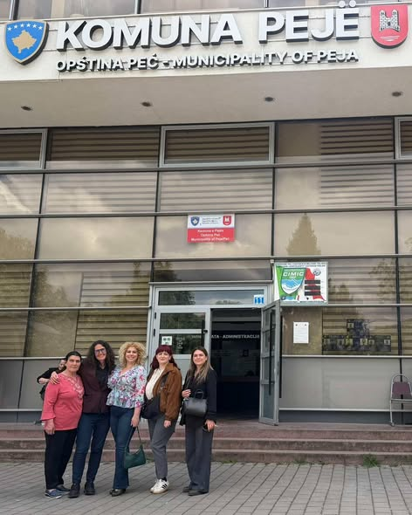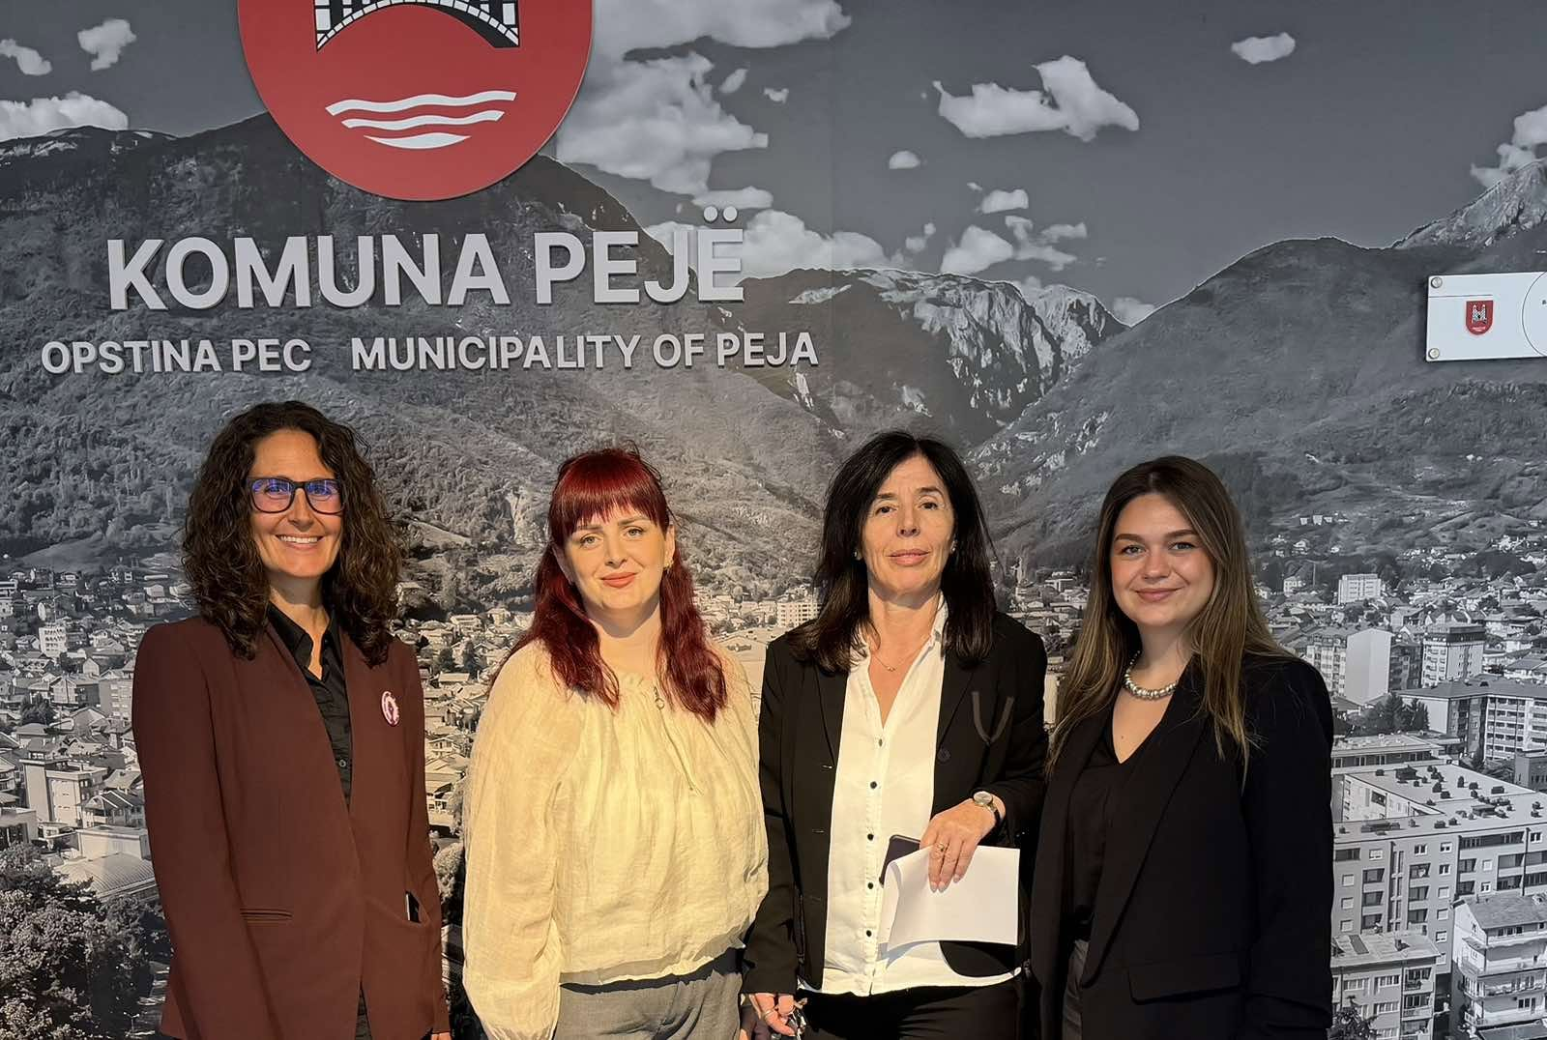

AKTIVITETI 21: PJESËMARRJA NË PROGRAMIN PËR FUQIZIMIN E GRAVE NË LIDERSHIP DHE POLITIKË
Data: 16–18 maj 2026
Vendi: Hotel Dukagjini, Pejë
Në kuadër të angazhimeve për ngritjen e kapaciteteve profesionale dhe avancimin e agjendës së barazisë gjinore, gjatë datave 16–18 maj 2026 kam marrë pjesë në Programin për Fuqizimin e Grave në Lidership dhe Politikë, të mbajtur në Hotel Dukagjini në Pejë. Programi bëri bashkë pjesëmarrëse dhe pjesëmarrës nga institucione dhe organizata të ndryshme, si dhe aktivistë të angazhuar në promovimin e barazisë gjinore, përfshirjes dhe pjesëmarrjes së barabartë në proceset vendimmarrëse.
Programi u zhvillua përgjatë tri ditëve dhe përfshiu module tematike të fokusuara në zhvillimin e aftësive profesionale, lidershipit dhe menaxhimit strategjik:
- Dita e parë u fokusua në modulin “Komunikimi dhe Aftësitë Digjitale”, të udhëhequr nga Anita Ahmeti, ku u trajtuan teknikat e komunikimit efektiv, prezantimit publik dhe përdorimit të platformave digjitale në funksion të angazhimit profesional dhe institucional.
- Dita e dytë filloi me sesionin interaktiv “Coffee Talk”, me pjesëmarrjen e Kryetarit të Komunës së Pejës, z. Gazmend Muhaxheri, dhe znj. Teuta Sahatqija, udhëheqëse e programit, gjatë të cilit u diskutuan përvoja praktike dhe sfida në fushën e lidershipit dhe qeverisjes lokale. Më pas u zhvillua moduli “Lidershipi në Politikë”, i udhëhequr nga Artan Canhasi, me fokus në rolin e grave në vendimmarrje, zhvillimin e aftësive udhëheqëse dhe rëndësinë e përfaqësimit të barabartë në jetën publike dhe politike.
- Dita e tretë iu kushtua modulit “Menaxhimi i Kampanjave Zgjedhore”, të udhëhequr nga Arta Zherka, ku u trajtuan aspektet kryesore të planifikimit, organizimit dhe zbatimit të fushatave zgjedhore, si dhe strategjitë e komunikimit dhe mobilizimit qytetar.
Pjesëmarrja në këtë program ka ndikuar në avancimin e njohurive dhe kompetencave profesionale në fushën e komunikimit, lidershipit dhe promovimit të barazisë gjinore. Njohuritë e fituara do të shfrytëzohen në ushtrimin e detyrave si Zyrtare për Barazi Gjinore, me qëllim të forcimit të perspektivës gjinore në politikat dhe aktivitetet institucionale, si dhe promovimit të mundësive të barabarta për të gjithë qytetarët.
Programi u realizua me mbështetjen e UNMIK-ut dhe organizatës Women in Tech Kosovo, të cilat përmes këtij angazhimi kontribuuan në fuqizimin e kapaciteteve të grave dhe promovimin e lidershipit gjithëpërfshirës në shoqëri.
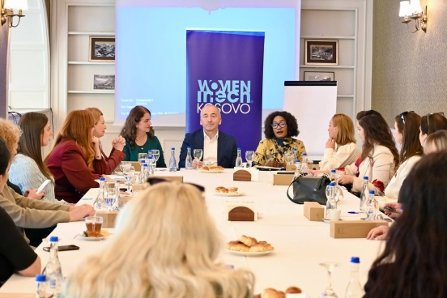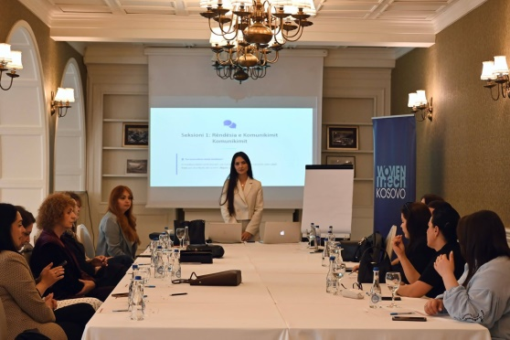
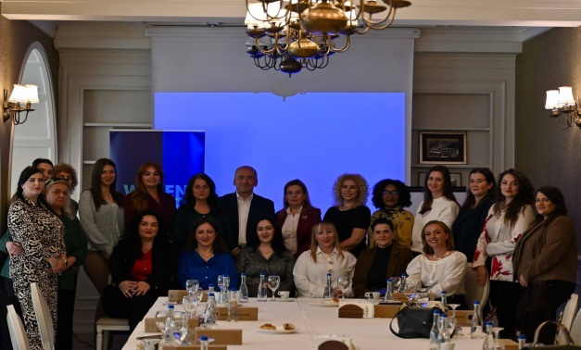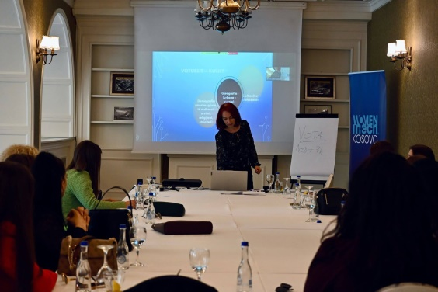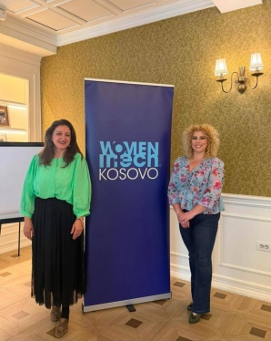
AKTIVITETI 22: PJESËMARRJA NË DIALOGUN LOKAL PËR ZBATIMIN E RREGULLORES SË MEKANIZMAVE LOKAL KOORDINUES KUNDËR DHUNËS NË FAMILJE
Data: 18 maj 2026
Vendi: Hotel Dukagjini, Pejë
Në kuadër të forcimit të mekanizmave institucionalë për parandalimin dhe trajtimin e rasteve të dhunës në familje, dhunës ndaj grave dhe dhunës në bazë gjinore, më 18 maj 2026 mora pjesë në dialogun lokal të organizuar për zbatimin e Rregullores për Punën e Mekanizmave Lokal Koordinues kundër Dhunës në Familje, i mbajtur në Hotel Dukagjini në Pejë.
Në cilësinë e Koordinatores së Mekanizmit Lokal Koordinues kundër Dhunës në Familje, Dhunës ndaj Grave dhe Dhunës në Bazë Gjinore, mora pjesë aktive në diskutimet e zhvilluara lidhur me sfidat e zbatimit të rregullores, përgjegjësitë e institucioneve relevante dhe rëndësinë e koordinimit ndërinstitucional në parandalimin, trajtimin dhe referimin e rasteve të dhunës.
Takimi mblodhi përfaqësuese të mekanizmave koordinues nga komunat e rajonit, përfaqësuese të Ministrisë së Drejtësisë, si dhe përfaqësuese të Misionit të OSBE-së në Kosovë. Gjatë punimeve u diskutuan praktikat aktuale të zbatimit të rregullores, sfidat e hasura në nivel lokal dhe mundësitë për përmirësimin e bashkëpunimit ndërinstitucional në mbështetje të viktimave të dhunës.
Pjesëmarrja në këtë aktivitet kontribuoi në forcimin e kapaciteteve profesionale dhe institucionale për zbatimin efektiv të mekanizmave koordinues, si dhe në shkëmbimin e përvojave dhe praktikave të mira me akterët relevantë. Njohuritë dhe rekomandimet e nxjerra nga ky dialog do të shërbejnë për avancimin e bashkëpunimit lokal dhe përmirësimin e reagimit institucional ndaj rasteve të dhunës në familje dhe dhunës me bazë gjinore.
Aktiviteti u organizua nga Misioni i OSBE-së në Kosovë, i cili vazhdon të mbështesë institucionet lokale në forcimin e mekanizmave mbrojtës dhe promovimin e një qasjeje të koordinuar për trajtimin e rasteve të dhunës.
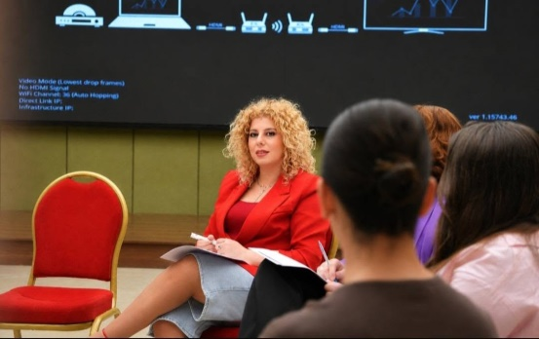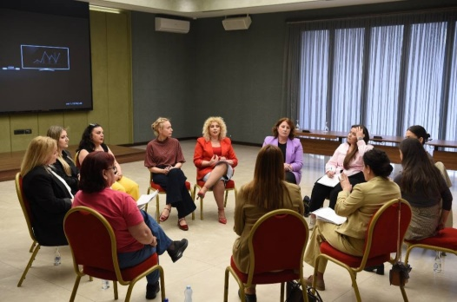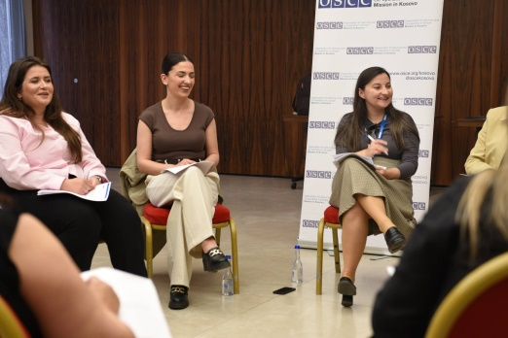
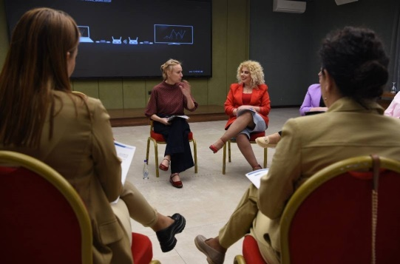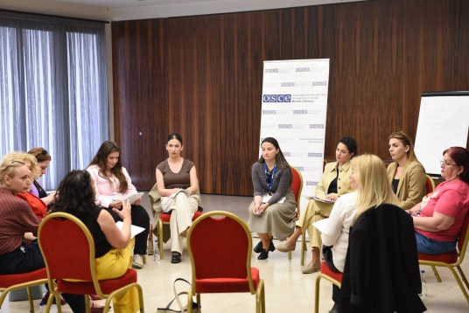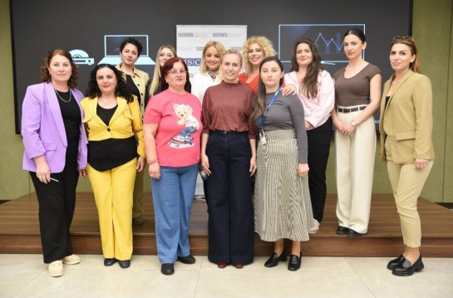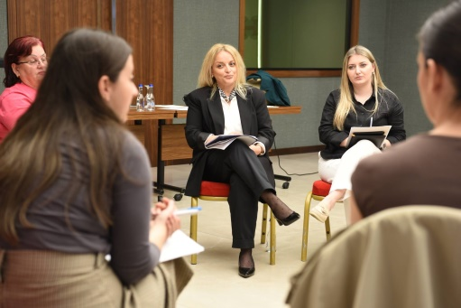

AKTIVITETI 23: PJESËMARRJA NË MBLEDHJEN E DYTË TË KËSHILLIT KOMUNAL PËR SIGURI NË BASHKËSI (KKSB)
Data: 19 maj 2026
Vendi: Salla e Kuvendit Komunal, Pejë
Në cilësinë e anëtares së Këshillit Komunal për Siguri në Bashkësi (KKSB), më 19 maj 2026 mora pjesë në mbledhjen e dytë të KKSB-së për vitin 2026, e mbajtur në Sallën e Kuvendit Komunal në Pejë.
Mbledhja u hap dhe u udhëhoq nga koordinatori i KKSB-së, z. Fatmir Asllani, i cili prezantoi rendin e ditës dhe koordinoi zhvillimin e punimeve. Kryetari i Komunës së Pejës, z. Gazmend Muhaxheri, mbajti fjalën hyrëse dhe prezantoi gjendjen aktuale në territorin e komunës, duke vlerësuar rëndësinë e bashkëpunimit institucional në ruajtjen e sigurisë publike.
Gjatë mbledhjes u prezantuan raportime dhe informata nga institucionet përgjegjëse lidhur me gjendjen e sigurisë, procesin arsimor, mbështetjen psikosociale në shkolla, aktivitetet inspektuese dhe punën e Këshillave Lokalë të Sigurisë Publike. Komandanti i Stacionit Policor në Pejë raportoi se situata e sigurisë vazhdon të jetë e qetë dhe stabile, duke theksuar bashkëpunimin e vazhdueshëm ndërmjet policisë, institucioneve dhe komunitetit. Gjithashtu, u diskutuan çështje që lidhen me përfundimin e vitit shkollor 2025/2026, sfidat psikosociale me të cilat përballen nxënësit, mbikëqyrjen e lokaleve afariste dhe aktivitetet për parandalimin e krijimit të deponive ilegale.
Si anëtare e KKSB-së, mora pjesë në diskutimet e zhvilluara dhe në shqyrtimin e çështjeve që ndërlidhen me sigurinë publike, mirëqenien e qytetarëve dhe bashkëpunimin ndërinstitucional. Pjesëmarrja në këtë mbledhje kontribuoi në forcimin e koordinimit ndërmjet institucioneve lokale dhe identifikimin e masave konkrete për avancimin e sigurisë dhe cilësisë së shërbimeve për qytetarët.
Në përfundim të mbledhjes, anëtarët e KKSB-së paraqitën komente, rekomandime dhe propozime për përmirësimin e mëtejmë të gjendjes së sigurisë dhe adresimin e nevojave të komunitetit në territorin e Komunës së Pejës.
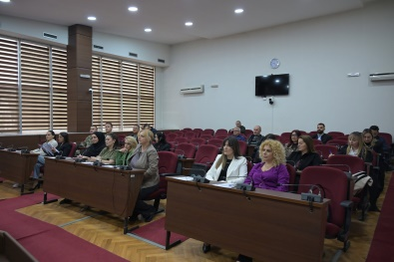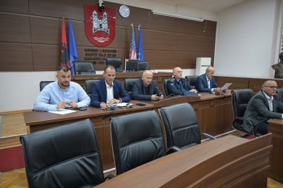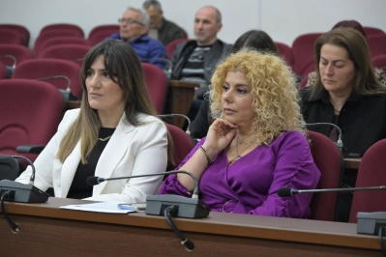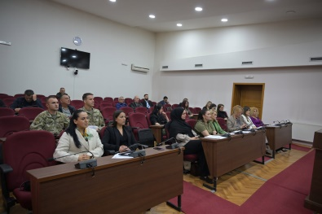

AKTIVITETI 24: PJESËMARRJE NË DEBATIN MBI POLITIKA
Tema: “Fuqia në Partneritet: Nga Dialogu në Veprim”
Data: 19 maj 2026
Vendi: Pejë, Kosovë
Më 19 maj 2026 mora pjesë në debatin mbi politika “Fuqia në Partneritet: Nga Dialogu në Veprim”, i organizuar nga Instituti Kombëtar Demokratik (NDI) me mbështetjen e Agjencisë Zvicerane për Zhvillim dhe Bashkëpunim, në kuadër të aktiviteteve të “Javës së Gruas 2026”.
Aktiviteti u hap me fjalët hyrëse të Kryetarit të Komunës së Pejës, z. Gazmend Muhaxheri, dhe Drejtoreshës së NDI Kosovë, znj. Nancy Soderberg. Në panel diskutuan Drejtori i Shëndetësisë në Komunën e Pejës, z. Petrit Loci, dhe Drejtoresha për Mirëqenie Sociale në Komunën e Istogut, znj. Merita Muzlijaj Bytyçi.
Gjatë debatit u trajtuan çështje që lidhen me avancimin e qeverisjes së përgjegjshme gjinore dhe hartimin e politikave më gjithëpërfshirëse për banimin social. Diskutimet u fokusuan në rëndësinë e krijimit dhe zbatimit të sistemeve të drejta dhe transparente për ndarjen e banimit social, duke adresuar nevojat e grave në situata të cenueshme, përfshirë nënat vetushqyese, të mbijetuarat e dhunës me bazë gjinore, personat me aftësi të kufizuara dhe familjet me të ardhura të ulëta.
Pjesëmarrja në këtë aktivitet më mundësoi të zgjeroj njohuritë mbi politikat sociale dhe barazinë gjinore në nivel lokal, si dhe të kuptoj më mirë sfidat dhe praktikat e mira në ofrimin e shërbimeve dhe mbështetjes për kategoritë e cenueshme të shoqërisë.
Përfundimisht, debati shërbeu si një platformë e rëndësishme për shkëmbimin e ideve dhe për forcimin e bashkëpunimit ndërmjet institucioneve dhe aktorëve të ndryshëm në promovimin e politikave më të drejta dhe gjithëpërfshirëse.
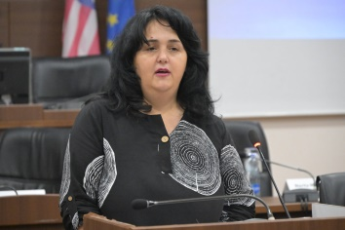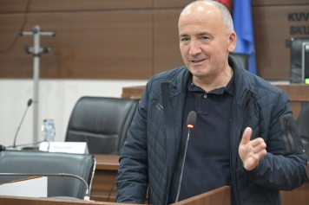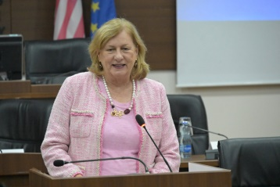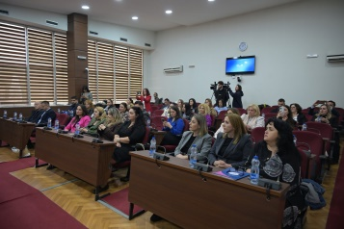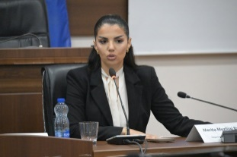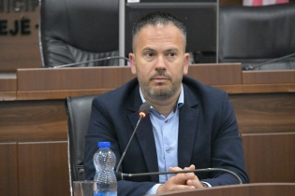
AKTIVITETI 25: TAKIM PUNE

Data: 20 maj 2026
Vendi: Kabineti i Kryetarit, Komuna e Pejës
Së bashku me Kryetarin e Komunës së Pejës, z. Gazmend Muhaxheri, mirëpritëm në takim Udhëheqësin e Zyrës për Mbrojtje dhe Ndihmë të Viktimave në Pejë, z. Demë Hasanaj, si dhe mbrojtësen e viktimave, znj. Zana Kika.
Takimi kishte për qëllim diskutimin e çështjeve që ndërlidhen me rastet e dhunës në familje, dhunës ndaj grave dhe dhunës në bazë gjinore, me fokus të veçantë sfidat me të cilat përballen viktimat pas përfundimit të procedurave gjyqësore dhe rëndësinë e ofrimit të mbështetjes së vazhdueshme institucionale.
Gjatë takimit u trajtuan praktikat aktuale të referimit dhe koordinimit të rasteve, sfidat e identifikuara në procesin e mbrojtjes së viktimave, si dhe nevoja për forcimin e bashkëpunimit dhe koordinimit ndërinstitucional ndërmjet akterëve përgjegjës për ofrimin e shërbimeve dhe mbështetjes për viktimat.
Në cilësinë e Koordinatores së Mekanizmit Koordinues kundër Dhunës në Familje, Dhunës ndaj Gruas dhe Dhunës në Bazë Gjinore, kontribuova në diskutimet lidhur me përmirësimin e mekanizmave të koordinimit, fuqizimin e bashkëpunimit institucional dhe avancimin e qasjes së integruar në trajtimin dhe mbështetjen e viktimave.
Takimi shërbeu për shkëmbimin e informacioneve, identifikimin e sfidave aktuale dhe diskutimin e veprimeve të nevojshme për të siguruar mbrojtje më efektive dhe mbështetje të qëndrueshme për viktimat e dhunës.
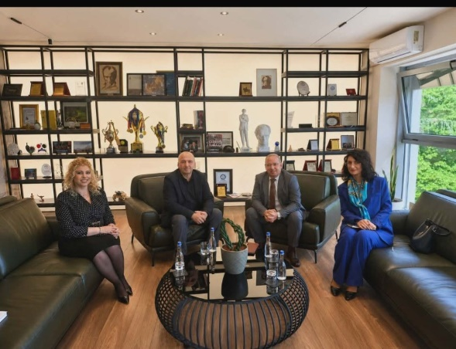

AKTIVITETI 26: TAKIM PUNE I ORGANIZUAR NGA HER FUTURE PROJECT

Data: 26 maj 2026
Vendi: Zyra e organizatës Her Future Project, Prizren
Në cilësinë e anëtares së grupit punues, mora pjesë në takimin e organizuar nga Her Future Project me koordinatorët e NEXA.
Gjatë takimit u prezantuan aktivitetet dhe arritjet e deritanishme të rrjetit NEXA, u diskutua gjendja aktuale e zbatimit të aktiviteteve dhe u shqyrtuan planet e parapara për periudhën në vijim. Po ashtu, u trajtuan çështje që ndërlidhen me koordinimin e aktiviteteve, bashkëpunimin ndërmjet pjesëmarrësve dhe mundësitë për zhvillimin e iniciativave të reja në funksion të fuqizimit të vajzave dhe grave.
Në kuadër të takimit, kontribuova në diskutime dhe në shkëmbimin e përvojave dhe ideve lidhur me aktivitetet e projektit, si dhe në identifikimin e mundësive për avancimin e bashkëpunimit dhe përfshirjes së grave dhe vajzave në iniciativa me ndikim në komunitet.
Takimi shërbeu për informimin mbi progresin e deritanishëm të projektit, forcimin e bashkëpunimit ndërmjet pjesëmarrësve dhe planifikimin e aktiviteteve të ardhshme.
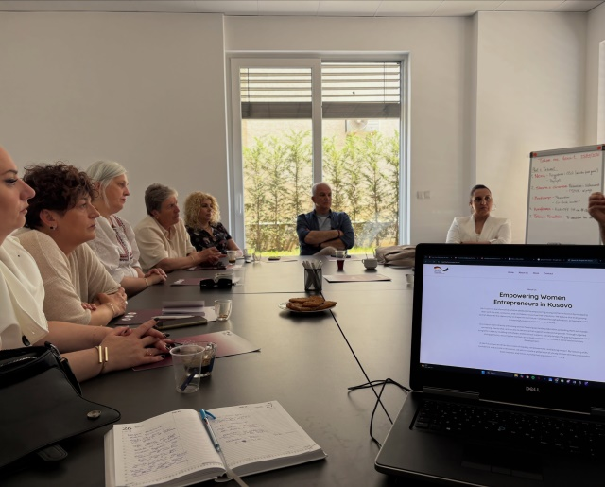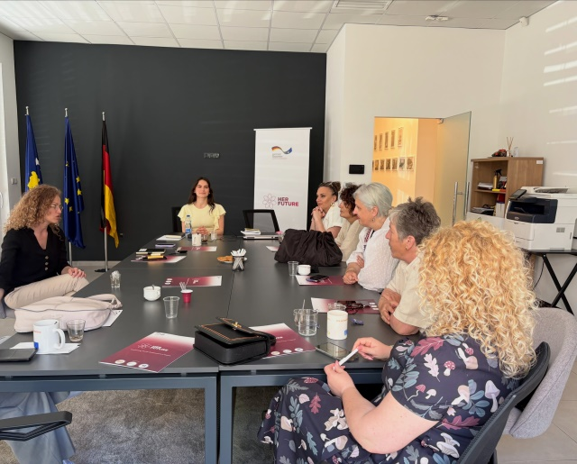

AKTIVITETI 27: TRYEZË DISKUTIMI NË KUADËR TË PROJEKTIT “FUQIZIMI I ANGAZHIMIT POLITIK TË GRAVE DHE DREJT LIDERSHIPIT NË KOSOVË”

Data: 29 maj 2026
Vendi: Sirius Hotel, Prishtinë
Me ftesë të organizatorëve, mora pjesë në tryezën e diskutimit të organizuar në kuadër të projektit “Fuqizimi i Angazhimit Politik të Grave dhe drejt Lidershipit në Kosovë”, i mbështetur nga UNMIK dhe i zbatuar nga Women in Tech Kosovo.
Gjatë aktivitetit u trajtuan tema që lidhen me fuqizimin e grave në politikë, avancimin e pjesëmarrjes së tyre në proceset vendimmarrëse dhe rëndësinë e lidershipit të grave në zhvillimin demokratik të shoqërisë.
Tryeza ofroi mundësi për shkëmbim përvojash dhe diskutime me gra lidere dhe profesioniste nga fusha të ndryshme. Në këtë kuadër, pjesëmarrëset patën mundësinë të dëgjojnë përvojat dhe perspektivat e znj. Vlora Nushi dhe znj. Alma Lama, të cilat ndanë përvoja dhe mesazhe lidhur me lidershipin, përfaqësimin dhe fuqizimin e grave.
Pjesëmarrja në këtë aktivitet kontribuoi në zgjerimin e njohurive, shkëmbimin e praktikave dhe forcimin e rrjetëzimit me gra aktive në jetën publike dhe profesionale në Kosovë.
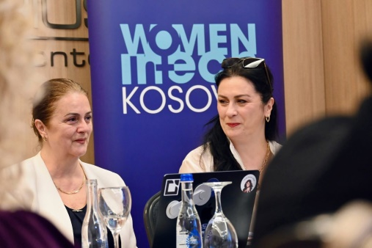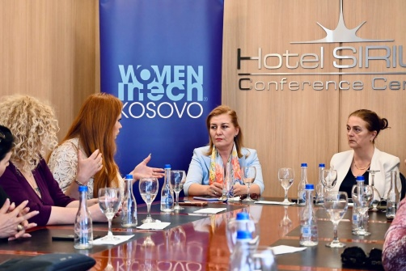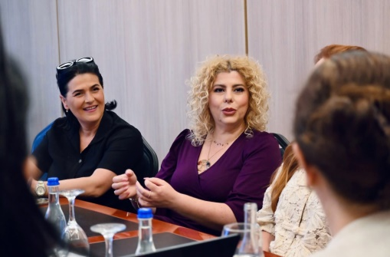

AKTIVITETI 28: VIZITË TE FAMILJA STREHUESE ME RASTIN E 1 QERSHORIT – DITËS NDËRKOMBËTARE TË FËMIJËVE

Data: 1 qershor 2026
Vendi: Gurrakoc, Istog

Me iniciativën e Kryesueses së Grupit të Grave Asambleiste, në bashkëpunim me Zyrën për Barazi Gjinore, anëtaret e Grupit të Grave Asambleiste dhe zyrtaren administrative të Kuvendit Komunal, u realizua një vizitë te familja strehuese e znj. Arlinda Rexhaj në Gurrakoc, Istog, me rastin e 1 Qershorit – Ditës Ndërkombëtare të Fëmijëve.

Zyra për Barazi Gjinore ishte pjesë e organizimit dhe realizimit të këtij aktiviteti, i cili kishte për qëllim shprehjen e mbështetjes dhe mirënjohjes për familjet strehuese që me përkushtim kujdesen për fëmijët pa përkujdesje prindërore.

Gjatë vizitës u njohëm nga afër me angazhimin dhe humanizmin e znj. Arlinda Rexhaj dhe familjes së saj, të cilët ofrojnë një mjedis të sigurt, të ngrohtë dhe familjar për fëmijët e braktisur. Në shenjë respekti dhe vlerësimi për kontributin e tyre, u dhuruan pako ushqimore dhe veshmbathje si mbështetje simbolike për familjen.

Ky aktivitet kontribuoi në promovimin e solidaritetit, përgjegjësisë sociale dhe bashkëpunimit ndërinstitucional, duke theksuar rëndësinë e mbështetjes së familjeve strehuese dhe mbrojtjes së të drejtave të fëmijëve.
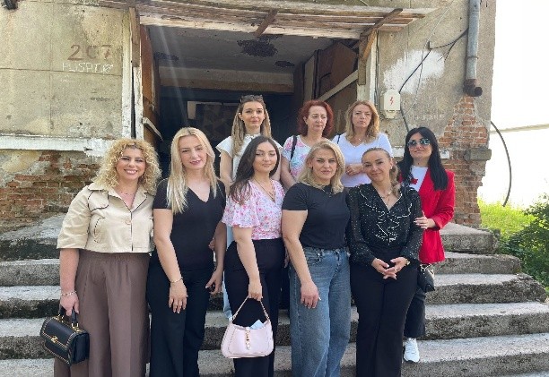

AKTIVITETI 29: TRAJNIM NJËDITOR NË KUADËR TË PROJEKTIT “FUQIZIMI I GRAVE NË TREGUN E PUNËS”

Data: 11 qershor 2026
Vendi: Hotel Dukagjini, Pejë

Në kuadër të projektit “Fuqizimi i grave në tregun e punës”, i mbështetur nga Ambasada e Holandës në Kosovë dhe i realizuar nga Qendra Kosovare për Studime Gjinore, në bashkëpunim me Zyrën për Barazi Gjinore – Komuna e Pejës, u organizua një trajnim njëditor për gra dhe vajza në kërkim aktiv të punës.

Zyra për Barazi Gjinore ishte bashkëorganizatore e këtij aktiviteti, i cili kishte për qëllim fuqizimin ekonomik të grave dhe vajzave përmes zhvillimit të aftësive praktike dhe profesionale që rrisin mundësitë e tyre për punësim.

Në trajnim morën pjesë 24 gra, të cilat përfituan njohuri dhe shkathtësi praktike për tregun e punës. Gjatë trajnimit, të udhëhequr nga trajnerja Adelina Berisha, pjesëmarrëset u trajnuan në hartimin e CV-së dhe letrës motivuese, përgatitjen për intervista pune, komunikimin profesional, si dhe në zhvillimin e shkathtësive të tjera të nevojshme për një integrim më të suksesshëm në tregun e punës.

Aktiviteti krijoi gjithashtu mundësi për diskutim, shkëmbim përvojash dhe adresimin e sfidave me të cilat përballen gratë gjatë kërkimit të punës.
Ky aktivitet kontribuoi në rritjen e kapaciteteve profesionale të grave, promovimin e fuqizimit ekonomik dhe avancimin e barazisë gjinore, duke forcuar bashkëpunimin ndërinstitucional në mbështetje të pjesëmarrjes së grave në tregun e punës.
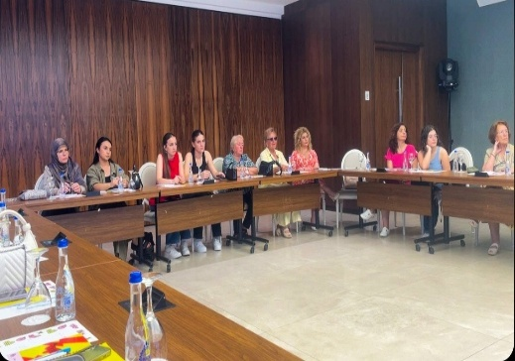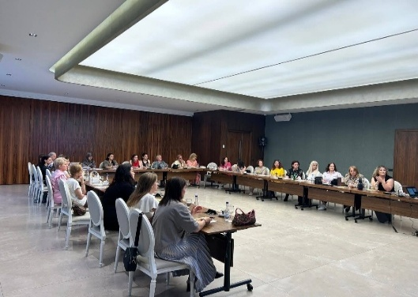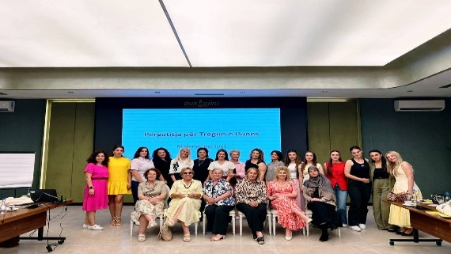

AKTIVITETI 30: PJESËMARRJE NË KAMPIN DYDITOR TË PROGRAMIT EMPOWER PËR GRATË POLITIKANE TË NIVELIT LOCAL

Data: 12–13 qershor 2026
Vendi: Hotel International, Prishtinë

Në kuadër të Programit EmPOWER, të mbështetur nga Misioni i OSBE-së në Kosovë, mora pjesë në kampin dyditor të dedikuar grave politikane të nivelit lokal, i organizuar me qëllim të fuqizimit të kapaciteteve të tyre në proceset e qeverisjes dhe vendimmarrjes.
Programi mblodhi 23 pjesëmarrëse nga komuna të ndryshme të Kosovës, duke krijuar një hapësirë për shkëmbimin e përvojave, rrjetëzimin dhe forcimin e bashkëpunimit ndërmjet grave të angazhuara në politikë dhe qeverisje lokale.
Trajnimi u udhëhoq nga Edlira Çepani, e cila përmes sesioneve interaktive trajtoi tema me rëndësi për qeverisjen lokale, duke përfshirë integrimin e perspektivës gjinore, buxhetimin e përgjegjshëm gjinor dhe parandalimin e dhunës ndaj grave në politikë. Përmes diskutimeve konstruktive dhe punës praktike, pjesëmarrëset kontribuuan në hartimin e rekomandimeve që synojnë avancimin e rolit të grave në proceset vendimmarrëse dhe forcimin e pjesëmarrjes së tyre në jetën publike.
Ky aktivitet kontribuoi në ngritjen e kapaciteteve profesionale dhe lidershipit të grave në politikë, duke promovuar barazinë gjinore, bashkëpunimin ndërinstitucional dhe zhvillimin e politikave më gjithëpërfshirëse në nivel lokal.

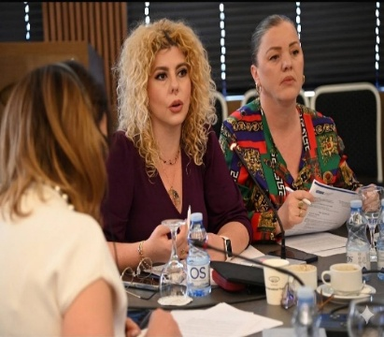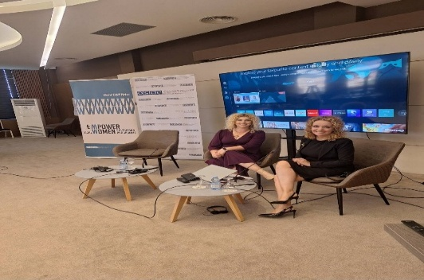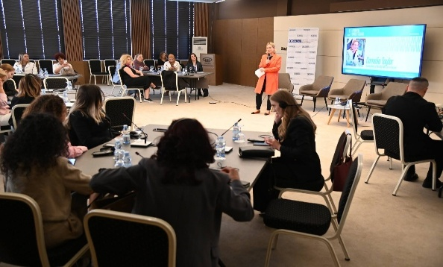

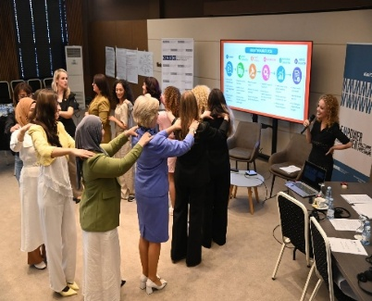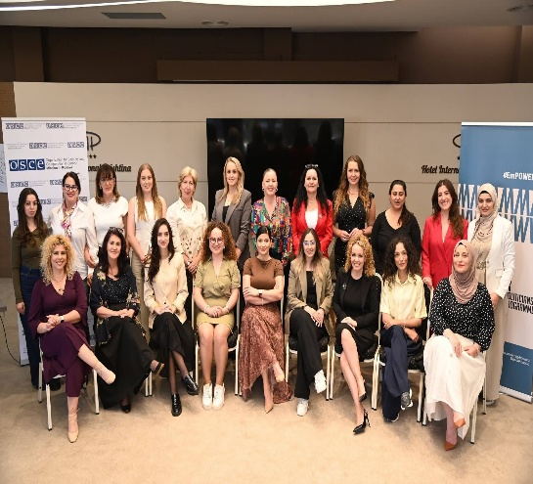

AKTIVITETI 31: “ÇIKAT N’MOTOR – PEJË” NË MBËSHTETJE TË FUQIZIMIT TË VAJZAVE DHE GRAVE

Data: 22 qershor 2026
Vendi: Sheshi “Skënderbeu”, Pejë

Zyra për Barazi Gjinore e Komunës së Pejës, në bashkëpunim me Klubin e Motoçiklizmit “Çikat” dhe Autoshkollën “Flakroni”, organizoi aktivitetin “Çikat n’Motor – Pejë”, me qëllim promovimin e barazisë gjinore, fuqizimin e vajzave dhe grave, si dhe sfidimin e stereotipeve gjinore përmes përfshirjes së tyre në motoçiklizëm.
Aktiviteti mblodhi 50 gra dhe vajza, të cilat patën mundësinë të marrin pjesë në trajnim praktik për bazat e ngasjes së motoçikletës, nën mbikëqyrjen e instruktorëve të licencuar, në një ambient të sigurt, edukativ dhe motivues. Përmes këtij aktiviteti u krijua një hapësirë gjithëpërfshirëse që inkurajoi pjesëmarrjen e grave dhe vajzave në një fushë tradicionalisht të perceptuar si e dominuar nga burrat, duke promovuar vetëbesimin, pavarësinë dhe mundësitë e barabarta.
Në kuadër të aktivitetit u organizua edhe një xhiro simbolike në qytetin e Pejës, me pjesëmarrjen e komunitetit të motoçiklizmit, për të përcjellë mesazhe në mbështetje të barazisë gjinore, përfshirjes dhe thyerjes së stereotipeve gjinore.

Realizimi i këtij aktiviteti u mundësua falë bashkëpunimit dhe kontributit të partnerëve institucionalë dhe privatë. Mbështetje financiare ofroi Korporata Rugove, ndërsa në organizimin dhe realizimin e aktivitetit kontribuuan Klubi i Motoçiklizmit “Çikat”, Autoshkolla “Flakroni”, Policia e Stacionit Policor në Pejë, e cila ofroi mbështetje për mbarëvajtjen dhe sigurinë e aktivitetit, si dhe fotografi Dini Begolli, i cili dokumentoi aktivitetin. Kontribut të rëndësishëm dhanë edhe pjesëmarrëset, të cilat me angazhimin dhe energjinë e tyre i dhanë vlerë kësaj iniciative dhe përcollën një mesazh të fuqishëm për fuqizimin e vajzave dhe grave.

Ky aktivitet kontribuoi në promovimin e barazisë gjinore dhe fuqizimin e vajzave dhe grave përmes krijimit të mundësive të reja për pjesëmarrje aktive në jetën shoqërore, duke nxitur vetëbesimin, guximin dhe tejkalimin e stereotipeve gjinore. Njëkohësisht, ai dëshmoi rëndësinë e bashkëpunimit ndërinstitucional dhe partneritetit me sektorin privat dhe shoqërinë civile në realizimin e iniciativave që promovojnë mundësi të barabarta dhe fuqizimin e grave në komunitet.

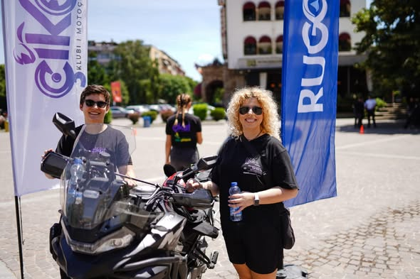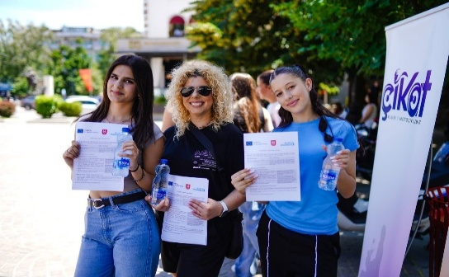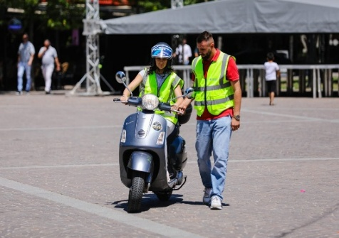

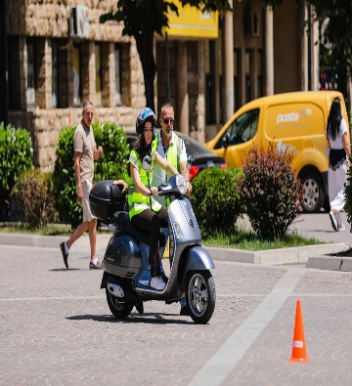
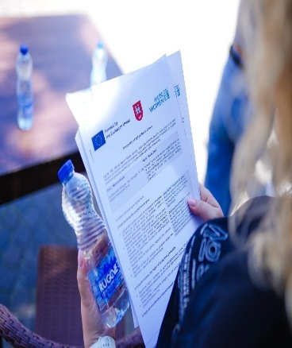
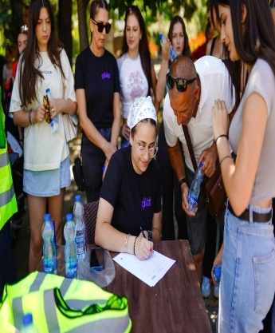
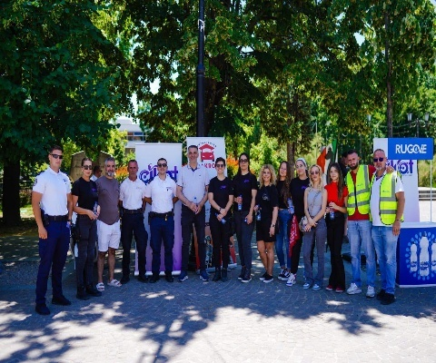

AKTIVITETI 32: NGJARJA PËRMBYLLËSE E PROJEKTIT “STRENGTHENING WOMEN POLITICAL ENGAGEMENT
TOWARDS LEADERSHIP IN KOSOVO” DHE CEREMONIA E CERTIFIKIMIT
Data: 22 qershor 2026
Vendi: Hotel Sirius, Prishtinë

Në kuadër të projektit “Strengthening Women Political Engagement towards Leadership in Kosovo”, të zbatuar nga Women in Tech (WiT) Chapter in Kosovo me mbështetjen e UNMIK, më 22 qershor 2026 u organizua ngjarja përmbyllëse e projektit dhe ceremonia e certifikimit të përfitueseve, me pjesëmarrjen e 40 grave dhe vajzave nga komuna të ndryshme të Kosovës.

Në cilësinë e Zyrtares për Barazi Gjinore të Komunës së Pejës, mora pjesë në këtë program si përfaqësuese e komunës, duke ndjekur me sukses ciklin e trajnimeve, punëtorive dhe tryezave të diskutimit të organizuara në kuadër të projektit. Pjesëmarrja në program kontribuoi në ngritjen e kapaciteteve profesionale në fushën e lidershipit, pjesëmarrjes së grave në politikë, qeverisjes lokale dhe proceseve vendimmarrëse.

Gjatë ceremonisë u realizua ndarja solemne e certifikatave për pjesëmarrëset që kishin përfunduar me sukses programin, si vlerësim për angazhimin dhe përkushtimin e tyre. Programi përfshiu fjalët hyrëse të përfaqësuesve të Women in Tech Kosovo dhe UNMIK, prezantimin e Doracakut Digjital për Fuqizimin e Lidershipit të Grave në Kosovë, si dhe një panel diskutimi me ekspertë të fushës së lidershipit, menaxhimit të proceseve zgjedhore dhe transformimit digjital, ku u trajtuan sfidat dhe mundësitë për përgatitjen e gjeneratës së re të grave lidere.

Ky aktivitet shënoi përmbylljen me sukses të projektit dhe kontribuoi në avancimin e njohurive dhe aftësive profesionale të pjesëmarrëseve, forcimin e rrjetëzimit ndërinstitucional dhe promovimin e pjesëmarrjes së grave në proceset vendimmarrëse. Për Zyrën për Barazi Gjinore të Komunës së Pejës, pjesëmarrja në këtë program përbën një kontribut të rëndësishëm në fuqizimin e kapaciteteve institucionale dhe në zbatimin e politikave për barazi gjinore dhe përfaqësim të barabartë në nivel lokal.
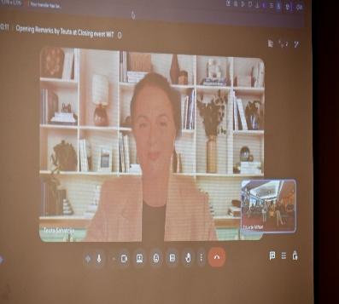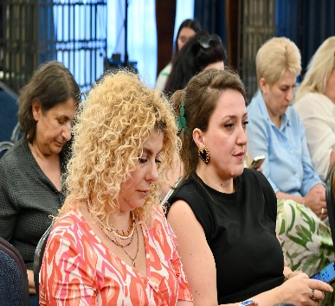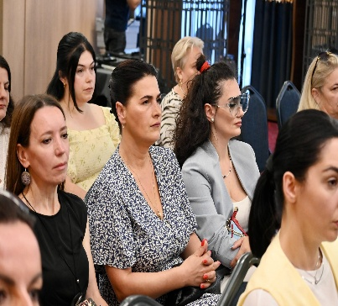
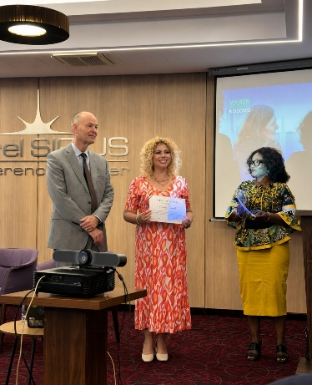

AKTIVITETI 33: TAKIMI I DYTË I RREGULLT I MEKANIZMIT KOORDINUES PËR PARANDALIMIN DHE TRAJTIMIN E DHUNËS NË FAMILJE, DHUNËS NDAJ GRAVE DHE DHUNËS ME BAZË GJINORE

Data: 30 qershor 2026
Vendi: Salla e Komitetit për Politikë dhe Financa (KPF), objekti i Kuvendit Komunal, kati III, Pejë

Në cilësinë e Zyrtares për Barazi Gjinore dhe Koordinatore e Mekanizmit Koordinues, organizova dhe udhëhoqa takimin e dytë të rregullt të Mekanizmit Koordinues në Komunën e Pejës, me pjesëmarrjen e përfaqësuesve të institucioneve përgjegjëse për parandalimin dhe trajtimin e dhunës në familje, dhunës ndaj grave dhe dhunës me bazë gjinore.

Në takim morën pjesë përfaqësues të Policisë së Kosovës, Prokurorisë Themelore, Gjykatës Themelore, Qendrës për Punë Sociale, institucioneve shëndetësore, Drejtorisë Komunale të Arsimit, Strehimores për viktimat e dhunës, organizatave të shoqërisë civile dhe institucioneve të tjera anëtare të Mekanizmit Koordinues.

Gjatë takimit u prezantuan aktivitetet e realizuara nga Mekanizmi Koordinues dhe u shqyrtuan raportet institucionale për periudhën prill–qershor 2026, me fokus në rastet e dhunës në familje, dhunës ndaj grave dhe dhunës me bazë gjinore. Përfaqësuesit e institucioneve raportuan mbi veprimet e ndërmarra, sfidat e hasura gjatë trajtimit të rasteve dhe nevojën për forcimin e koordinimit ndërinstitucional. Gjithashtu, u diskutuan prioritetet dhe u dakorduan hapat e mëtejmë për rritjen e efikasitetit të mekanizmit dhe përmirësimin e mbështetjes ndaj viktimave.
Pas përfundimit të takimit, pjesëmarrësit vizituan muralin kushtuar të mbijetuarve të dhunës seksuale gjatë luftës në Kosovë, si shprehje e solidaritetit dhe respektit institucional ndaj të mbijetuarve dhe si rikujtim i rëndësisë së mbështetjes së vazhdueshme për ta.
Ky takim kontribuoi në forcimin e bashkëpunimit ndërinstitucional, përmirësimin e koordinimit ndërmjet institucioneve përgjegjëse dhe avancimin e mekanizmave lokalë për parandalimin dhe trajtimin e dhunës në familje, dhunës ndaj grave dhe dhunës me bazë gjinore në Komunën e Pejës.

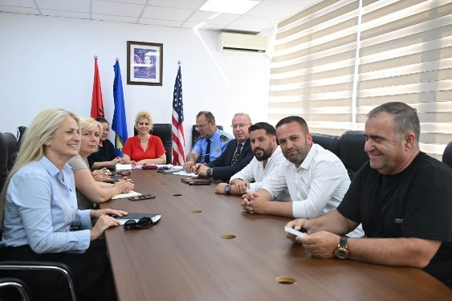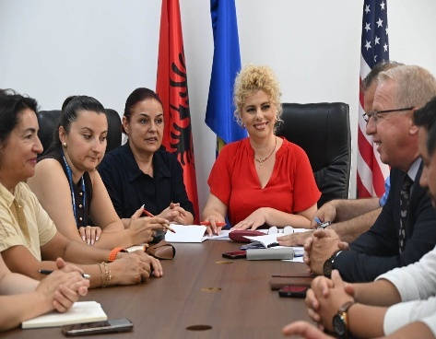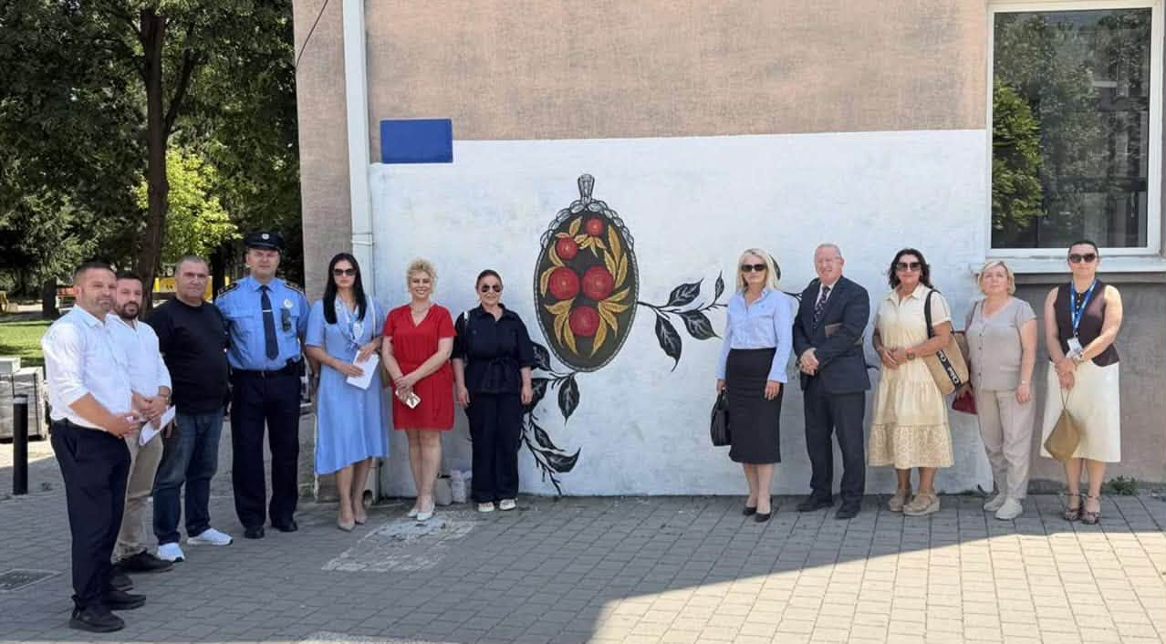

AKTIVITETI 34: TRYEZË DISKUTIMI MBI ZBATIMIN E REKOMANDIMEVE TË INSTITUCIONIT TË AVOKATIT TË POPULLIT
Data: 7 korrik 2026
Vendi: Hotel Dukagjini, Pejë

Misioni i OSBE-së në Kosovë organizoi një tryezë diskutimi mbi zbatimin e rekomandimeve të Institucionit të Avokatit të Popullit, me pjesëmarrjen e përfaqësuesve të institucioneve të rajonit të Pejës.
Si përfaqësuese e Komunës së Pejës, mora pjesë në këtë aktivitet, ku u diskutua progresi i arritur në zbatimin e rekomandimeve të Institucionit të Avokatit të Popullit, sfidat me të cilat përballen institucionet përgjegjëse, si dhe rëndësia e bashkëpunimit ndërinstitucional për forcimin e qeverisjes së mirë, mbrojtjen e të drejtave të njeriut, parandalimin e diskriminimit dhe ofrimin e shërbimeve cilësore për qytetarët.Gjatë diskutimeve u theksua rëndësia e koordinimit ndërinstitucional në zbatimin efektiv të rekomandimeve dhe avancimin e standardeve të të drejtave të njeriut në nivel lokal. Tryeza shërbeu gjithashtu si platformë për shkëmbimin e përvojave dhe praktikave ndërmjet institucioneve pjesëmarrëse, me synim përmirësimin e zbatimit të rekomandimeve të Institucionit të Avokatit të Popullit.Pjesëmarrja në këtë aktivitet kontribuoi në forcimin e bashkëpunimit institucional dhe në avancimin e njohurive mbi mekanizmat për mbrojtjen dhe promovimin e të drejtave të njeriut, duke mbështetur angazhimin e vazhdueshëm të Komunës së Pejës në zbatimin e standardeve të barazisë, mosdiskriminimit dhe qeverisjes së mirë.
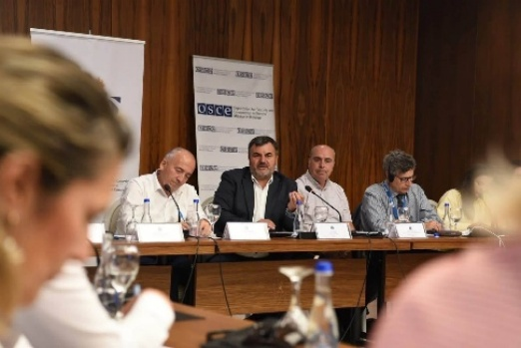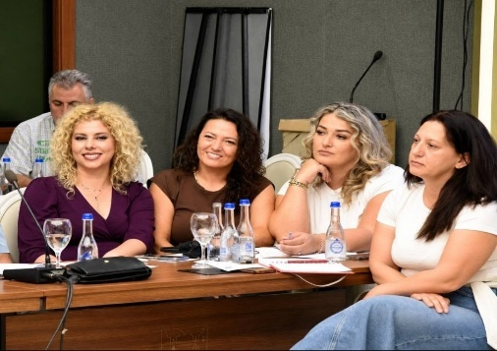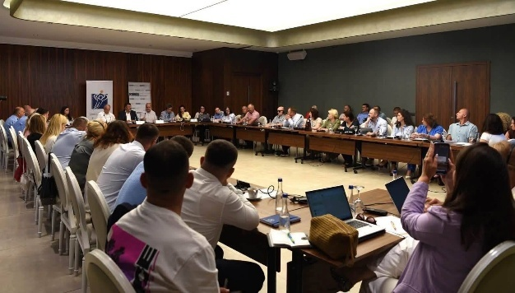
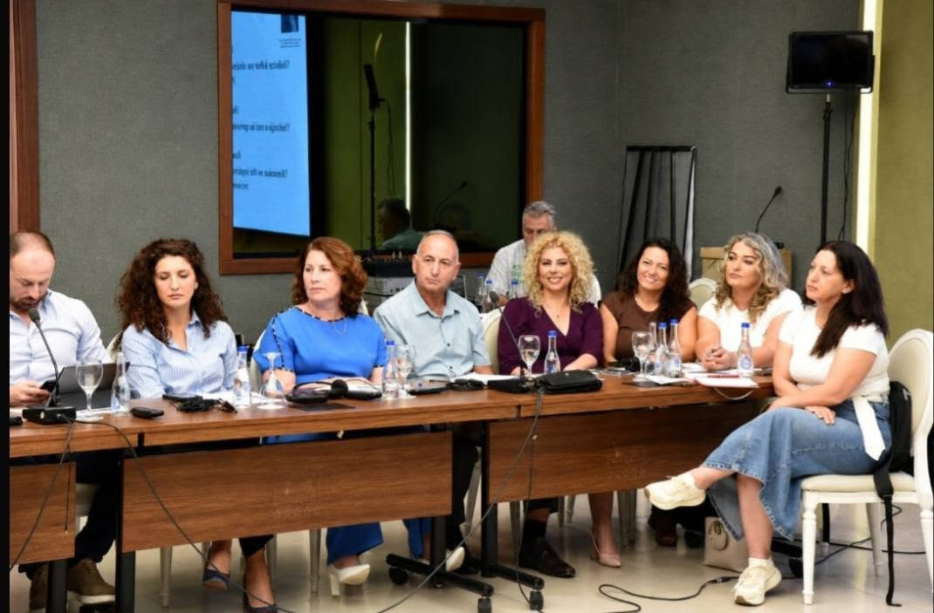
AKTIVITETI 35: KAMPI DYDITOR DHE CEREMONIA PËRMBYLLËSE E PROGRAMIT EMPOWER PËR GRATË POLITIKANE TË NIVELIT LOKAL

Data: 12–13 qershor 2026
Vendi: Hotel Premium Park, Prizeren

Si përfaqësuese e Komunës së Pejës, mora pjesë në kampin dyditor të Programit EmPOWER, të organizuar nga Misioni i OSBE-së në Kosovë, i dedikuar grave politikane të nivelit lokal nga komuna të ndryshme të Kosovës.Gjatë dy ditëve të punës u trajtuan tema të rëndësishme që lidhen me fuqizimin e rolit të grave në vendimmarrje, qeverisjen lokale, integrimin gjinor, buxhetimin e përgjegjshëm gjinor, si dhe parandalimin e dhunës ndaj grave në politikë. Sesionet e udhëhequra nga trajnerja Edlira Çepani ofruan hapësirë për diskutime profesionale, shkëmbim përvojash dhe punë praktike, duke kontribuar në zhvillimin e kapaciteteve të pjesëmarrëseve për një lidership më efektiv dhe gjithëpërfshirës.

Në kuadër të këtij aktiviteti u zhvillua edhe ceremonia përmbyllëse e Programit EmPOWER, ku pjesëmarrëset që përfunduan me sukses programin u pajisën me certifikata për angazhimin dhe përfundimin e ciklit të trajnimeve dhe aktiviteteve të zhvilluara në kuadër të programit.

Në këtë kamp morën pjesë 23 gra politikane dhe përfaqësuese të institucioneve lokale nga komuna të ndryshme të Kosovës.

Pjesëmarrja në Programin EmPOWER ishte një mundësi e rëndësishme për zgjerimin e njohurive, shkëmbimin e përvojave me gra të angazhuara në politikën lokale dhe forcimin e rrjetit të bashkëpunimit ndërmjet grave lidere, me qëllim avancimin e pjesëmarrjes së grave në vendimmarrje dhe promovimin e barazisë gjinore në nivel lokal.
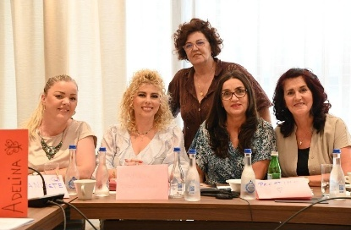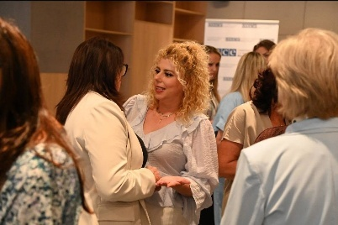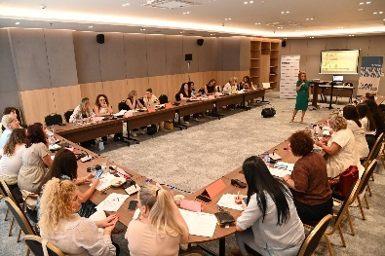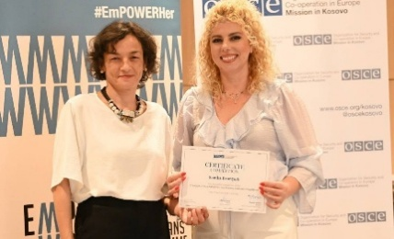
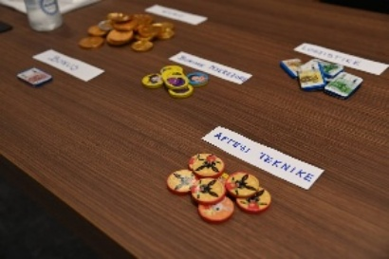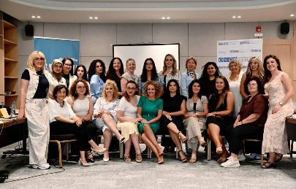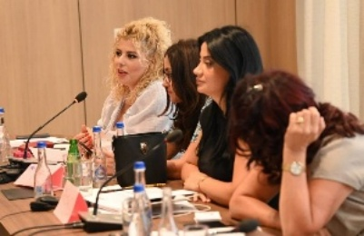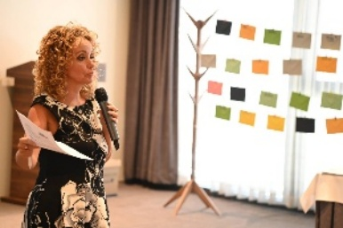

AKTIVITETI 36: TRAJNIM PËR TRAJTIMIN E RASTEVE TË DHUNËS PSIKOLOGJIKE

Data: 14 korrik 2026
Vendi: Hotel Dukagjini, Pejë

Në kuadër të angazhimeve për forcimin e mekanizmave institucionalë në parandalimin dhe trajtimin e dhunës në familje, dhunës ndaj grave dhe dhunës me bazë gjinore, organizova, përmes Zyrës për Barazi Gjinore të Komunës së Pejës, në bashkëpunim me Qendrën për Mirëqenien e Gruas (Women Wellness Center), trajnimin me temë “Trajtimi i rasteve të dhunës psikologjike”, me pjesëmarrjen e anëtarëve të Mekanizmit Koordinues të Komunës së Pejës.

Trajnimi u ligjërua nga Sandra G. Zakowski, Ph.D., psikologe klinike e licencuar dhe profesoreshë e Psikologjisë Klinike në Illinois School of Professional Psychology (Chicago). Gjatë sesioneve u trajtuan aspektet teorike dhe praktike të identifikimit, vlerësimit dhe trajtimit të rasteve të dhunës psikologjike, duke ofruar njohuri bashkëkohore dhe praktika profesionale për institucionet përgjegjëse.

Përmes diskutimeve interaktive, analizës së rasteve praktike dhe shkëmbimit të përvojave ndërmjet pjesëmarrësve, trajnimi kontribuoi në ngritjen e kapaciteteve profesionale të anëtarëve të Mekanizmit Koordinues dhe në forcimin e bashkëpunimit ndërinstitucional, me synim përmirësimin e reagimit institucional dhe ofrimin e mbështetjes më efektive për viktimat e dhunës.

Realizimi i këtij aktiviteti përbën një kontribut të rëndësishëm në zbatimin e mandatit të Zyrës për Barazi Gjinore për koordinimin e mekanizmave lokalë, ngritjen e kapaciteteve profesionale të institucioneve përgjegjëse dhe avancimin e një qasjeje të koordinuar në mbrojtjen e viktimave të dhunës në familje, dhunës ndaj grave dhe dhunës me bazë gjinore.

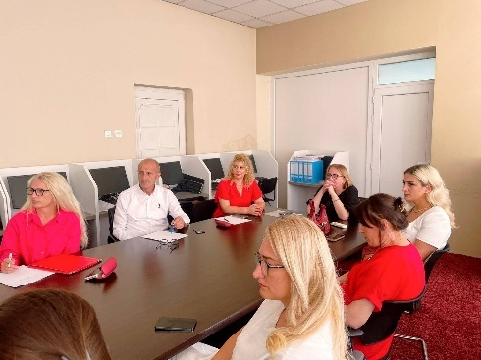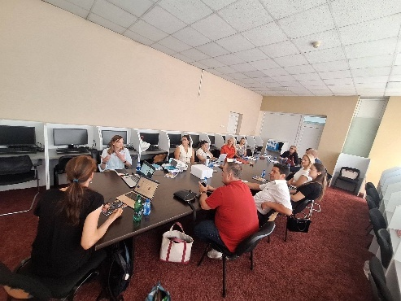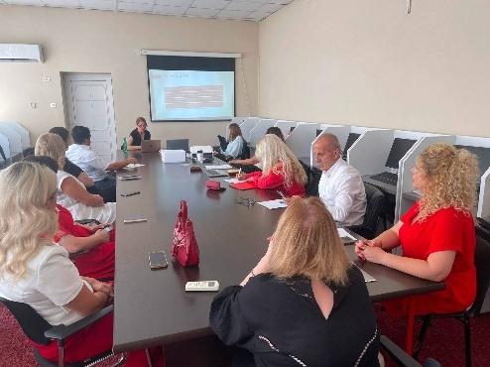

AKTIVITETI 37: PROMOVIMI I MURALIT “NGJYRAT E DINJITETIT”

Data: 15 korrik 2026
Vendi: Qendra e Paraburgimit, Pejë

Me iniciativën time, përmes Zyrës për Barazi Gjinore të Komunës së Pejës, u realizua dhe u promovua murali “Ngjyrat e dinjitetit”, një iniciativë që synoi promovimin e dinjitetit njerëzor, rehabilitimit, përfshirjes sociale dhe fuqisë transformuese të artit. Projekti u zhvillua në bashkëpunim me Qendrën e Paraburgimit në Pejë, duke dëshmuar rëndësinë e bashkëpunimit ndërinstitucional në realizimin e nismave me ndikim shoqëror.

Në kuadër të realizimit të këtij projekti, koordinova bashkëpunimin ndërmjet institucioneve dhe partnerëve të përfshirë, duke mundësuar krijimin e një vepre artistike me mesazhe të fuqishme për shpresën, dinjitetin, rehabilitimin dhe mundësinë për ndryshim. Në ceremoninë e promovimit morën pjesë Kryetari i Komunës së Pejës, z. Gazmend Muhaxheri, Komandanti i Stacionit Policor në Pejë, z. Faik Jahmurataj, Zëvendësdrejtoresha e Departamentit për Trajtimin e të Burgosurve dhe të Miturve në Shërbimin Korrektues të Kosovës, znj. Trëndelina Qorraj, Drejtoresha e Qendrës së Paraburgimit në Pejë, znj. Ardita Osaj Blakaj, si dhe përfaqësues të institucioneve dhe partnerëve të tjerë.

Në realizimin e muralit kontribuan mësimdhënësja Melisa Ukshinaj, nxënëset Aldiona Haskaj dhe Medina Belegu nga Shkolla e Mesme e Artit “Odhise Paskali”, si dhe dy persona në paraburgim, të cilët përmes talentit dhe përkushtimit të tyre i dhanë jetë kësaj vepre artistike. Kontribut në realizimin e projektit dha edhe lulishtja “Pranvera”, ndërsa gjatë ceremonisë u ndanë mirënjohje për të gjithë bashkëpunëtorët dhe kontribuuesit, në shenjë vlerësimi për angazhimin dhe mbështetjen e tyre.

Murali “Ngjyrat e dinjitetit” përfaqëson një shembull të suksesshëm të bashkëpunimit ndërinstitucional dhe të përdorimit të artit si mjet për promovimin e dinjitetit njerëzor, rehabilitimit dhe përfshirjes sociale. Përmes kësaj nisme u përcoll një mesazh i fuqishëm se arti mund të shërbejë si urë bashkëpunimi, reflektimi dhe shprese, duke kontribuar në ndërtimin e një shoqërie më gjithëpërfshirëse dhe më të ndjeshme ndaj vlerave njerëzore.
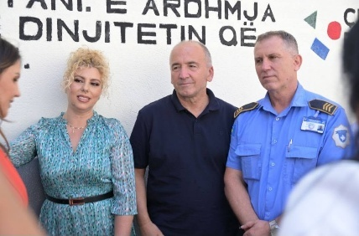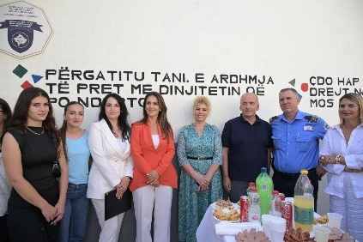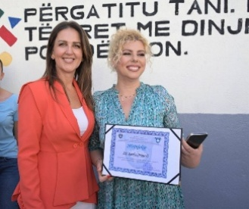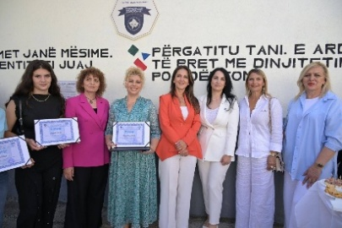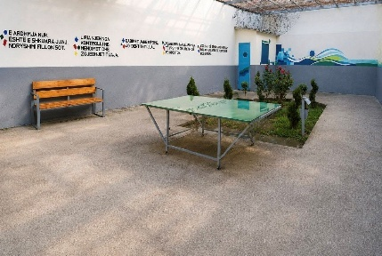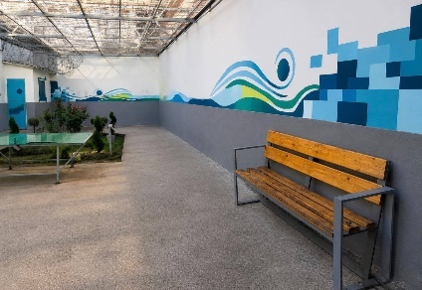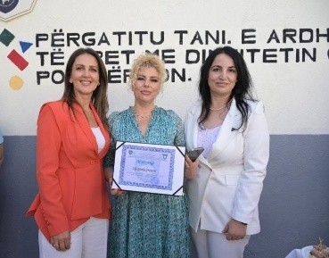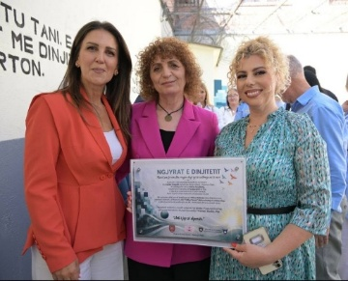
https://www.facebook.com/share/v/1ETWSfwKn6/ Linku i videos gjatë realizimit të muralit.

AKTIVITETI 38: INAUGURIMI I “DHOMËS MIKE” PËR VIKTIMAT E DHUNËS NË FAMILJE

Data: 17 korrik 2026
Vendi: Stacioni Policor, Pejë

Me iniciativën time, përmes Zyrës për Barazi Gjinore të Komunës së Pejës dhe në kuadër të punës së Mekanizmit Koordinues Lokal për Mbrojtjen nga Dhuna në Familje, Dhuna ndaj Grave dhe Dhuna me Bazë Gjinore, u realizua projekti për restaurimin, pajisjen dhe inaugurimin e “Dhomës Mike” në Stacionin Policor në Pejë. Projekti u mbështet dhe u financua nga KFOR-i Italian, përmes ekipit të Bashkëpunimit Civilo-Ushtarak (CIMIC) të Komandës Rajonale-Perëndim (RC-W), në kuadër të misionit të KFOR-it të udhëhequr nga NATO.

Qëllimi i këtij projekti ishte krijimi i një hapësire të sigurt, të përshtatshme dhe konfidenciale për pritjen dhe intervistimin e viktimave të dhunës në familje dhe dhunës me bazë gjinore, duke garantuar trajtim më dinjitoz, privatësi dhe mbështetje gjatë procedurave institucionale.
Në ceremoninë e inaugurimit morën pjesë Komandanti i Komandës Rajonale-Perëndim të KFOR-it, Kolonel Federico Mora, Komandanti i Stacionit Policor në Pejë, Faik Jahmurataj, Drejtoresha e Drejtorisë për Parandalimin e Dhunës në Familje në Policinë e Kosovës, Major Luljeta Limani, Zyrtarja e Lartë Ligjore e OSBE-së Yulia Safronova, si dhe përfaqësues të institucioneve partnere. Kryetari i Komunës së Pejës ishte paraparë të merrte pjesë sipas agjendës, por nuk ishte i pranishëm në ceremoni.

Gjatë ceremonisë mbajta një fjalë rasti, ku theksova rëndësinë e krijimit të “Dhomës Mike” si një hap konkret në përmirësimin e mbrojtjes së viktimave të dhunës në familje dhe dhunës me bazë gjinore. Nënvizova se krijimi i një ambienti të sigurt dhe të përshtatshëm ndikon drejtpërdrejt në trajtimin me dinjitet të viktimave dhe në rritjen e besimit të tyre ndaj institucioneve. Njëkohësisht, shpreha mirënjohje për KFOR-in Italian për mbështetjen financiare të projektit, për Policinë e Kosovës dhe të gjithë partnerët institucionalë që kontribuan në realizimin e kësaj nisme.

Realizimi i “Dhomës Mike” përfaqëson një rezultat të rëndësishëm të bashkëpunimit ndërinstitucional dhe një arritje konkrete në fuqizimin e mekanizmave lokalë për mbrojtjen e viktimave të dhunës. Përmes kësaj nisme u krijuan kushte më të mira për ofrimin e shërbimeve profesionale, duke vendosur në qendër sigurinë, privatësinë dhe dinjitetin e viktimave.
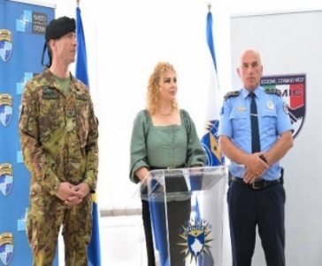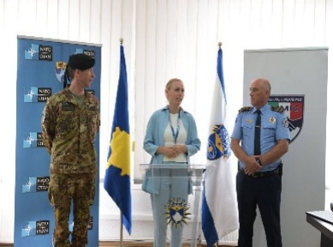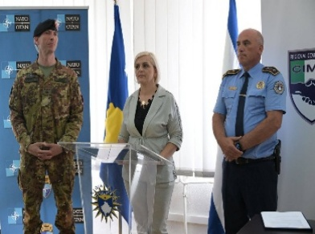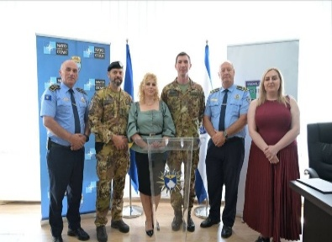
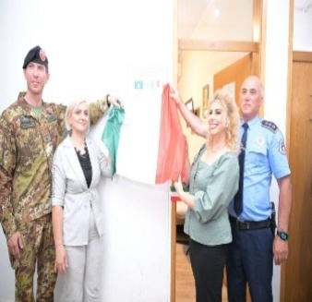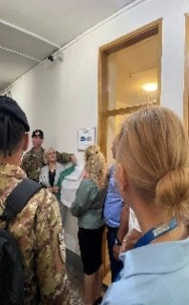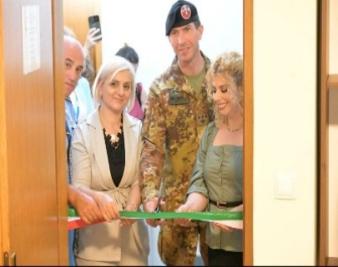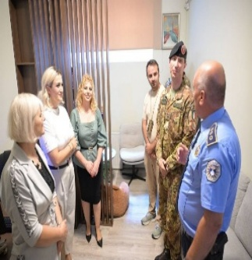
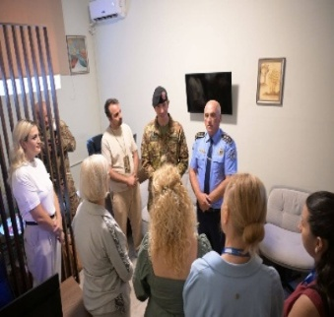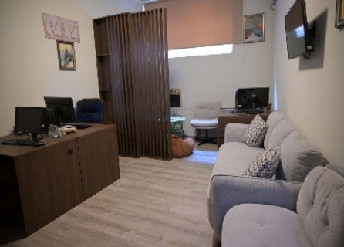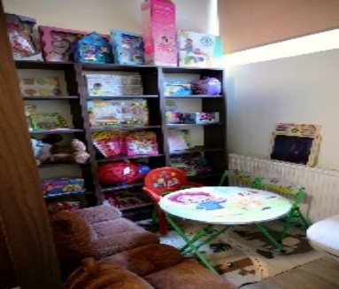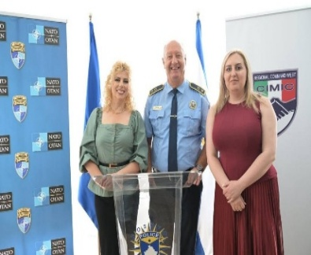

AKTIVITETI 39: TRAJNIM PËR FUQIZIMIN DIGJITAL TË GRAVE DHE VAJZAVE “RRËFIMI DIGJITAL, AVOKIMI DHE SIGURIA ONLINE”

Data: 23 korrik 2026
Vendi: Salla e takimeve, Drejtoria e Arsimit, Pejë

Përmes Zyrës për Barazi Gjinore të Komunës së Pejës, në bashkëpunim me programin ndërkombëtar Digital Democracy, u realizua trajnimi me temë “Rrëfimi Digjital, Avokimi dhe Siguria Online”, me qëllim fuqizimin e grave dhe vajzave përmes zhvillimit të shkathtësive digjitale dhe krijimit të mundësive të reja për përfshirje në ekonominë digjitale.

Në këtë trajnim morën pjesë 15 gra dhe vajza nga zonat rurale të Komunës së Pejës, të cilat patën mundësi të avancojnë njohuritë dhe aftësitë e tyre në përdorimin e mjeteve digjitale, rrjeteve sociale, Inteligjencës Artificiale (AI), krijimit të përmbajtjeve digjitale dhe sigurisë online.

Trajnimi u udhëhoq nga Kaltërina Misini, Specialiste e Komunikimit dhe Fushëveprimit në Media, e cila përmes një qasjeje praktike dhe interaktive ndau njohuri dhe metoda konkrete për përdorimin efektiv të teknologjisë, promovimin e ideve dhe produkteve përmes platformave digjitale, si dhe mbrojtjen në hapësirën online.

Përmes diskutimeve, ushtrimeve praktike dhe punës interaktive, pjesëmarrëset patën mundësi të zhvillojnë aftësi të reja që mund t’i ndihmojnë në rritjen e dukshmërisë së ideve, produkteve dhe iniciativave të tyre përmes platformave digjitale, duke kontribuar në tejkalimin e hendekut digjital dhe fuqizimin e pjesëmarrjes së grave në komunitet.

Në përfundim të trajnimit, pjesëmarrëset u pajisën me certifikata për përfundimin e suksesshëm të programit, si dëshmi e angazhimit dhe përfitimit të njohurive të reja në fushën e komunikimit digjital, avokimit dhe sigurisë online.

Falënderoj programin Digital Democracy për bashkëpunimin dhe mbështetjen në realizimin e këtij aktiviteti, trajneren Kaltërina Misini për kontributin profesional, si dhe të gjitha pjesëmarrëset për angazhimin dhe pjesëmarrjen aktive.

Ky aktivitet përbën një kontribut të rëndësishëm në fuqizimin e grave dhe vajzave përmes zhvillimit të aftësive digjitale, krijimit të mundësive të reja për zhvillim personal dhe profesional, si dhe promovimit të pjesëmarrjes së tyre aktive në një shoqëri gjithnjë e më të digjitalizuar.

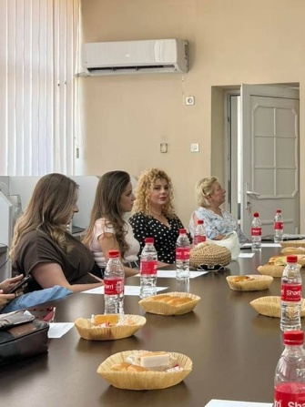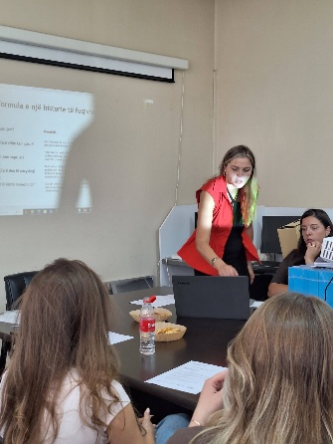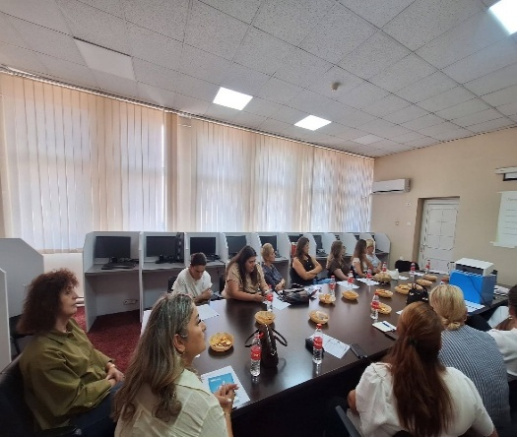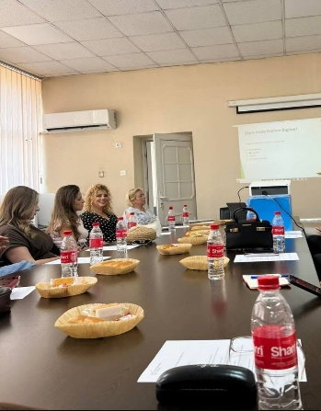
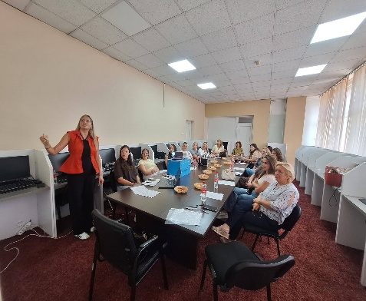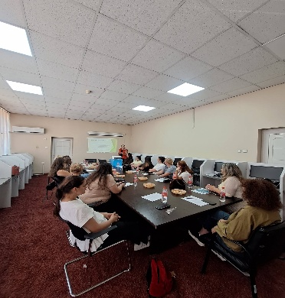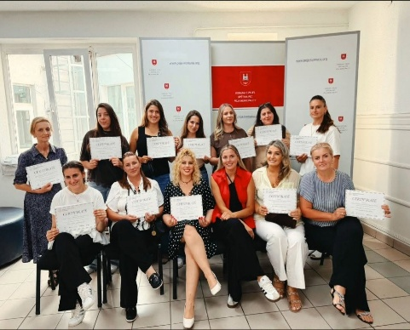

ANALIZA E REZULTATEVE TË ARRITURA

Periudha janar – korrik 2026 u karakterizua nga realizimi i një numri të konsiderueshëm aktivitetesh që kontribuan në avancimin e barazisë gjinore, fuqizimin e grave dhe vajzave, si dhe në forcimin e bashkëpunimit ndërinstitucional në Komunën e Pejës.

Përmes planifikimit dhe koordinimit të aktiviteteve u zhvilluan iniciativa që mundësuan ngritjen e kapaciteteve profesionale, promovimin e pjesëmarrjes së grave në jetën publike dhe politike, fuqizimin ekonomik dhe digjital, si dhe rritjen e ndërgjegjësimit për barazinë gjinore dhe të drejtat e njeriut.
Një rezultat i rëndësishëm i kësaj periudhe ishte forcimi i bashkëpunimit me institucionet lokale dhe qendrore, organizatat e shoqërisë civile dhe partnerët vendorë e ndërkombëtarë, duke mundësuar realizimin e aktiviteteve dhe projekteve me ndikim të drejtpërdrejtë në komunitet.

Vëmendje e veçantë iu kushtua koordinimit të Mekanizmit Koordinues Lokal për Mbrojtjen nga Dhuna në Familje, Dhuna ndaj Grave dhe Dhuna me Bazë Gjinore, përmes organizimit të takimeve koordinuese, trajnimeve profesionale dhe iniciativave që kanë forcuar bashkëpunimin ndërinstitucional dhe kanë përmirësuar qasjen në mbështetje për viktimat e dhunës.

Gjatë periudhës raportuese u realizuan edhe iniciativa me rëndësi të veçantë për komunitetin, si krijimi i Dhomës Mike në Stacionin Policor në Pejë, promovimi i muralit "Ngjyrat e Dinjitetit", organizimi i aktiviteteve për fuqizimin ekonomik, politik dhe digjital të grave dhe vajzave, si dhe pjesëmarrja në programe, trajnime dhe forume profesionale në nivel vendor dhe ndërkombëtar.

Aktivitetet e realizuara gjatë kësaj periudhe kanë kontribuar në forcimin e rolit të Zyrës për Barazi Gjinore si koordinatore e proceseve që lidhen me promovimin e barazisë gjinore, mbrojtjen e të drejtave të grave dhe vajzave, si dhe zhvillimin e partneriteteve të qëndrueshme me institucionet dhe organizatat që veprojnë në këtë fushë.

Në tërësi, rezultatet e arritura dëshmojnë për një angazhim të vazhdueshëm në realizimin e objektivave të planifikuara, duke krijuar një bazë të mirë për vazhdimin e aktiviteteve dhe zhvillimin e iniciativave të reja gjatë gjashtëmujorit të dytë të vitit 2026.

SFIDAT E IDENTIFIKUARA

Gjatë periudhës raportuese, përkundër rezultateve të arritura, janë evidentuar edhe disa sfida që kanë ndikuar në realizimin e aktiviteteve dhe në avancimin e mëtejshëm të objektivave në fushën e barazisë gjinore.
Një nga sfidat kryesore ka qenë nevoja për sigurimin e mbështetjes së vazhdueshme financiare për organizimin dhe zbatimin e iniciativave në nivel lokal. Një pjesë e konsiderueshme e aktiviteteve është realizuar falë bashkëpunimit me partnerë vendorë dhe ndërkombëtarë, çka tregon rëndësinë e krijimit dhe ruajtjes së partneriteteve strategjike.
Po ashtu, sfidë mbetet rritja e pjesëmarrjes së grave dhe vajzave, veçanërisht nga zonat rurale dhe grupet e cenueshme, në programe trajnuese, aktivitete zhvillimore dhe procese vendimmarrëse. Vazhdon të jetë e nevojshme ngritja e vetëdijes për rëndësinë e pjesëmarrjes aktive të grave në jetën publike dhe shoqërore.
Në fushën e mbrojtjes nga dhuna në familje dhe dhuna me bazë gjinore, sfidë mbetet forcimi i mëtejshëm i koordinimit ndërinstitucional dhe vazhdimi i ngritjes së kapaciteteve profesionale të institucioneve përgjegjëse, me qëllim ofrimin e mbështetjes sa më efektive dhe të koordinuar për viktimat.
Adresimi i këtyre sfidave do të mbetet prioritet edhe në periudhën e ardhshme, përmes forcimit të bashkëpunimit institucional, zhvillimit të partneriteteve të reja dhe realizimit të iniciativave që kontribuojnë në avancimin e barazisë gjinore dhe mbrojtjen e të drejtave të njeriut.

PRIORITETET PËR PERIUDHËN GUSHT – DHJETOR 2026

Në vazhdim të angazhimeve të realizuara gjatë periudhës raportuese, fokusi i punës gjatë periudhës gusht – dhjetor 2026 do të jetë në avancimin e mëtejmë të barazisë gjinore, fuqizimin e grave dhe vajzave, si dhe forcimin e bashkëpunimit ndërinstitucional për zbatimin e politikave dhe mekanizmave mbrojtës në nivel lokal.
Prioritetet kryesore për periudhën në vijim do të jenë:

- Vazhdimi i koordinimit dhe funksionalizimit të Mekanizmit Koordinues Lokal për Mbrojtjen nga Dhuna në Familje, Dhuna ndaj Grave dhe Dhuna me Bazë Gjinore.
- Organizimi i aktiviteteve ndërgjegjësuese dhe fushatave publike në kuadër të shënimit të datave me rëndësi për të drejtat e grave dhe barazinë gjinore.
- Zhvillimi dhe realizimi i trajnimeve për ngritjen e kapaciteteve të zyrtarëve institucionalë dhe partnerëve lokalë në fushën e barazisë gjinore dhe mbrojtjes nga dhuna.
- Vazhdimi i iniciativave për fuqizimin ekonomik, social dhe digjital të grave dhe vajzave, me fokus të veçantë në përfshirjen e grave nga zonat rurale dhe grupeve të cenueshme.
- Thellimi i bashkëpunimit me institucionet qendrore, organizatat e shoqërisë civile dhe partnerët vendorë e ndërkombëtarë për zhvillimin e projekteve të përbashkëta.
- Monitorimi i zbatimit të politikave dhe rekomandimeve në fushën e barazisë gjinore, të drejtave të njeriut dhe mbrojtjes nga diskriminimi.
- Promovimi i iniciativave që kontribuojnë në rritjen e pjesëmarrjes së grave në jetën publike, vendimmarrje dhe zhvillimin e komunitetit.
- Përgatitja e aktiviteteve në kuadër të fushatës ndërkombëtare "16 Ditët e Aktivizmit kundër Dhunës me Bazë Gjinore", në bashkëpunim me partnerët institucionalë dhe organizatat e shoqërisë civile.

PËRFUNDIMI

Periudha janar – korrik 2026 u karakterizua nga angazhim i vazhdueshëm në realizimin e aktiviteteve dhe iniciativave që kontribuan në promovimin e barazisë gjinore, fuqizimin e grave dhe vajzave, si dhe forcimin e bashkëpunimit ndërinstitucional në Komunën e Pejës.

Përmes bashkëpunimit me institucionet publike, organizatat e shoqërisë civile dhe partnerët vendorë e ndërkombëtarë, u realizuan aktivitete që ndikuan në ngritjen e kapaciteteve profesionale, promovimin e pjesëmarrjes së grave në jetën publike dhe vendimmarrje, ndërgjegjësimin e komunitetit për të drejtat e grave dhe barazinë gjinore, si dhe në forcimin e mekanizmave institucionalë për parandalimin dhe trajtimin e dhunës në familje, dhunës ndaj grave dhe dhunës me bazë gjinore.

Rezultatet e arritura gjatë kësaj periudhe dëshmojnë rëndësinë e bashkëpunimit institucional, koordinimit efektiv dhe partneritetit me akterët relevantë për realizimin e iniciativave me ndikim të drejtpërdrejtë në komunitet. Njëkohësisht, sfidat e identifikuara paraqesin mundësi për përmirësimin e mëtejshëm të proceseve të punës dhe zhvillimin e iniciativave të reja në funksion të avancimit të barazisë gjinore.

Angazhimi do të vazhdojë edhe në periudhën në vijim, me synim realizimin e prioriteteve të përcaktuara, forcimin e bashkëpunimit ndërinstitucional dhe zhvillimin e iniciativave që kontribuojnë në krijimin e një shoqërie më të barabartë, gjithëpërfshirëse dhe të sigurt për të gjithë qytetarët.

Raporti paraqet një pasqyrë të punës së realizuar gjatë periudhës raportuese dhe shërben si dokument për evidencën e aktiviteteve, vlerësimin e rezultateve të arritura dhe planifikimin e veprimeve të mëtejshme në përmbushje të objektivave institucionale.

Përgatiti:
Samka Drançolli
Zyrtare për Barazi Gjinore
Komuna e Pejës
Data: 25.07.2026

